СОГЛАСОВАНО | УТВЕРЖДАЮ
Заместитель директора государственного бюджетного учреждения здравоохранения «Самарский областной медицинский информационно-аналитический центр» (МИАЦ) |  | Руководитель портфеля проектов  Акционерного общества «БАРС Груп»  (АО «БАРС Груп»)
_________________ Д.А. Калинин  «_____»_______________ 2023 г.  М.П. |  | _________________ М.Ю. Салуев  «_____»_______________ 2023 г.  М.П.

ЕМИАС Самарской области
Руководство пользователя

Оказание услуг по развитию Единой медицинской информационно-аналитической системы (ЕМИАС) Самарской области способом установки и адаптации программ для ЭВМ (программного обеспечения) для достижения целей реализации национального проекта «Здравоохранение» и реализации регионального проекта «Создание единого цифрового контура в здравоохранении на основе единой государственной информационной системы здравоохранения (ЕГИСЗ)»
(Очередь 23/11)

Этап 1. Обеспечение наличия функциональных возможностей согласно требованиям таблиц 1-6 Приложения №2 к Техническому заданию и их внедрение в МО

Контракт от «25» сентября 2023 г. № 52/23-ДБУ

Содержание
Перечень терминов и сокращений 4
1 Введение 6
2 Установка и снятие статуса мониторинга ВИМИС «Инфекции» пациента. Интеграция c ВИМИС РФ Инфекции 8
2.1 Установка статуса мониторинга ВИМИС для пациента 8
2.1.1 Просмотр статуса мониторинга ВИМИС «Инфекция» 8
2.2 Снятие статуса мониторинга ВИМИС для пациента 10
2.2.1 Удаление ошибочно установленного статуса мониторинга ВИМИС «Инфекция» 10
3 Передача медицинских данных по пациентам. Интеграция с ВИМИС РФ Инфекции 12
3.1 Выявление госпитализации (получение пациентом медицинской помощи в условиях стационара). Интеграция с ВИМИС РФ Инфекции 12
3.1.1 Госпитализация пациента 13
3.1.2 Проведение приема (осмотра) врачом-специалистом 15
3.1.3 Редактирование оказанной пациенту услуги-осмотра в стационаре 17
3.1.4 Постановка диагноза пациенту в стационаре 19
3.1.5 Направление пациента на услугу консилиума врачей или инструментальное/ лабораторное исследование 20
3.1.6 Проведение услуги консилиума врачей/ инструментального исследования 23
3.1.7 Редактирование услуги консилиума/ результатов инструментального исследования 24
3.1.8 Проведение лабораторного исследования 26
3.1.9 Редактирование услуги лабораторного исследования 28
3.1.10 Назначение пациенту лекарственной терапии 30
3.1.11 Исполнение лекарственных назначений 33
3.1.12 Оказание услуги выписного эпикриза в стационаре 33
3.1.13 Выписка пациента из отделения 35
3.1.14 Выписка пациента из стационара 37
3.1.15 Отмена выписки пациента из стационара 38
3.2 Выявление осмотра (консультации) пациента в амбулаторных условиях. Интеграция с ВИМИС РФ Инфекции 40
3.2.1 Проведение приема (осмотра) врачом-специалистом 40
3.2.2 Редактирование приема (осмотра) врачом-специалистом 41
3.2.3 Направление пациента на диагностические исследования 43
3.2.4 Проведение инструментального исследования 48
3.2.5 Редактирование результатов инструментального исследования 49
3.2.6 Проведение лабораторного исследования 51
3.2.7 Редактирование услуги лабораторного исследования 53
3.3 Выявление факта смерти пациента. Интеграция с ВИМИС РФ Инфекции 55
3.3.1 Выдача медицинского свидетельства о смерти 56
3.4 Добавление первичного извещения на форме "Журнал экстренных извещений" 57
3.5 Необходимость постановки на диспансерное наблюдение. Интеграция с ВИМИС РФ Инфекции 59
3.5.1 Проведение осмотра (консультации) в поликлинике при выявлении необходимости постановки на диспансерное наблюдение 59
3.5.2 Постановка на диспансерный учёт 61
4 Проверка передачи СЭМД/ СЭМД beta-версии. Интеграция c ВИМИС РФ Инфекции 66

Перечень терминов и сокращений
Термины и сокращения
Термин, сокращение | Определение
ВИМИС «Профилактическая медицина. Профилактика инфекционных болезней» | Компонент «Профилактическая медицина. Профилактика инфекционных болезней» федеральной государственной информационной системы «Платформа вертикально–интегрированных медицинских информационных систем»
ЕГИСЗ | Единая государственная информационная система здравоохранения
Заказчик | Государственное бюджетное учреждение здравоохранения «Самарский областной медицинский информационно-аналитический центр»
ИБ | История болезни
Исполнитель, АО «БАРС Груп» | Акционерное общество «БАРС Груп»
КК | Контрольная карта
Контракт | Контракт от «25» сентября 2023 г. № 52/23-ДБУ на оказание услуг по развитию Единой медицинской информационно-аналитической системы (ЕМИАС) Самарской области способом установки и адаптации программ для ЭВМ (программного обеспечения) для достижения целей реализации национального проекта «Здравоохранение» и реализации регионального проекта «Создание единого цифрового контура в здравоохранении на основе единой государственной информационной системы здравоохранения (ЕГИСЗ)» (Очередь 23/11)
МКБ, МКБ-10 | Международная классификация болезней 10-го пересмотра
МО | Медицинская организация
Система, ЕМИАС Самарской области, ЕМИАС, МИС | Единая медицинская информационно-аналитическая система, обеспечивающая ведение централизованных информационных ресурсов в сфере здравоохранения Самарской области, информационное взаимодействие с ЕГИСЗ, организацию электронного медицинского документооборота
СНИЛС | Страховой номер индивидуального лицевого счета
СЭМД / СЭМД beta-версии | Структурированный электронный медицинский документ, формат обмена медицинскими документами на основе стандарта HL7 CDA R2 (beta-версия СЭМД включает расширение перечня передаваемых сведений для использования в Платформе ВИМИС)
Техническое задание, ТЗ | Техническое задание на оказание услуг по развитию Единой медицинской информационно-аналитической системы (ЕМИАС) Самарской области способом установки и адаптации программ для ЭВМ (программного обеспечения) для достижения целей реализации национального проекта «Здравоохранение» и реализации регионального проекта «Создание единого цифрового контура в здравоохранении на основе единой государственной информационной системы здравоохранения (ЕГИСЗ)» (Очередь 23/11)
ФГИС | Федеральная государственная информационная система
ФИО | Фамилия, имя, отчество
ЦП ЕМИАС | Централизованная подсистема ЕМИАС, посредством которой осуществляется информационное взаимодействие с ВИМИС по соответствующему профилю
ЭВМ | Электронно-вычислительная машина
ЭП | Электронная подпись

Введение
Настоящий документ представляет собой руководство пользователя Системы в части информационного взаимодействия с Вертикально-интегрированной медицинской информационной системой по профилю медицинской помощи «Инфекционные болезни» (далее – ВИМИС «Инфекции»).
Информационное взаимодействие осуществляется в части передачи в ВИМИС «Инфекции» медицинских сведений по категориям пациентов, представленным в таблице ниже. Категории пациентов и отдельных профилактических медицинских мероприятий, которые подлежат мониторингу в ВИМИС «Инфекции»
Таблица 2 Категории пациентов, оказание медицинской помощи которым подлежит мониторингу и контролю в ВИМИС «Инфекции»
Наименование группы | Код заболевания (состояния) в соответствии с МКБ-10
I | II
1-ая группа – "Пациенты с инфекционными заболеваниями" | А00-А99, В00-В99, J02.0, J02.8, J03.0, J03.8,J09, J10, J10.0, J10.1, J10.8, J11, J11.0, J11.1, J11.8, J12.0, J12.1, J12.2, J12.3, J13, J14, J15, J15.0, J15.1, J15.2, J15.3, J15.4, J15.5, J15.6, J15.7, J15.8, J15.9, J16, J16.0, J16.8, J17.0, J17.1, J17.2, J17.3, J20.0, J20.1, J20.2, J20.3, J20.4, J20.5, J20.6, J20.7, J21.0, J21.1, U04, U04.9, U07.1, U07.2
2-ая группа ―"Пациенты, подлежащие учету в регистре экстренных извещений" | Вне зависимости от установленного диагноза, если состояние пациента предполагает направление экстренного извещения по форме № 058/у
Функциональные возможности, описанные в настоящем документе, доступны пользователям в зависимости от назначенных им ролей. Роли в Системе заводятся согласно делению пользователей на два основных класса, описание которых приведено в таблице ниже. Классы пользователей и доступные им функциональные возможности
Таблица 3 Классы пользователей и доступные им функциональные возможности
Класс пользователей | Описание класса пользователей | Доступные функциональные  возможности
Пользователь, который вносит информацию в Систему | Сотрудник, который формирует медицинский документ посредством внесения в Систему информации, подтверждающую получение пациентами медицинской помощи или услуг в медицинских организациях | Внесение и сохранение информации, на основании которой формируется медицинская документация для формирования СЭМД / СЭМД beta-версии
Организатор здравоохранения | Сотрудник, являющийся специалистом в области обеспечения деятельности организации здравоохранения, направленной на укрепление общественного здоровья и совершенствование управления медицинской организацией | - Формирование сводной информации по переданным СЭМД /СЭМД beta-версии с возможностью фильтрации;  - Просмотр информации о наличии у пациентов статуса мониторинга ВИМИС "Инфекция", а также снятие ошибочно установленного статуса

Установка и снятие статуса мониторинга ВИМИС «Инфекции» пациента. Интеграция c ВИМИС РФ Инфекции
СЭМД и СЭМД бета-версии формируются и отправляются в ВИМИС по факту оказании приема/ исследований/ манипуляций пациенту только в случае, если для пациента установлен статус контроля ВИМИС.
Далее более подробно рассматриваются шаги установки и снятия статуса контроля ВИМИС " Инфекция" пациента в Системе.

Установка статуса мониторинга ВИМИС для пациента
Статус мониторинг ВИМИС "Инфекция" устанавливается пациенту Системой автоматически в тот момент, когда для пациента впервые зафиксирована необходимость передачи информации в ВИМИС "Инфекция": при выявлении диагноза из группы диагнозов, попадающих под мониторинг ВИМИС "Инфекция" и соблюдении всех условий, необходимых для передачи СЭМД/ СЭМД beta-версии в ВИМИС "Инфекция".
Возможность просмотра и управления статусом пациента "Мониторинг ВИМИС Инфекция" зависит от класса принадлежности пользователя Системы (см. таблицу "Классы пользователей и доступные им функциональные возможности" в разделе "Введение") и регулируется назначенной пользователю ролью.
Сотрудникам, вносящим в Систему информацию (врачам и пр. медицинскому персоналу), доступен только просмотр статуса пациента.
Возможность управления статусом "Мониторинг ВИМИС Инфекция" (т.е. его снятие, например, в случае ошибочной постановки пациента на контроль ВИМИС "Инфекция") доступно только сотрудникам, являющимся специалистами в области обеспечения деятельности организации здравоохранения.

Просмотр статуса мониторинга ВИМИС «Инфекция»
Чтобы проверить установление пациенту статуса мониторинга ВИМИС "Инфекция", выполните следующие действия:
- перейдите в пункт главного меню "Регистратура" → "Поиск пациентов";
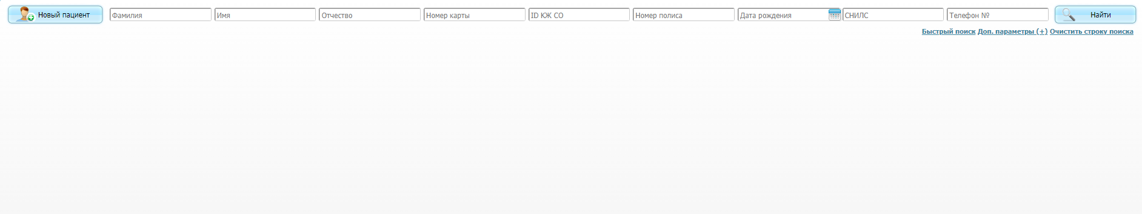
- выполните поиск пациента, которому ранее был установлен статус контроля ВИМИС;
- откройте персональную медицинскую карту пациента в Системе;
- перейдите на доп. вкладку "Общие сведения" вкладки "Персона", затем – на доп. вкладку "Мониторинг ВИМИС".
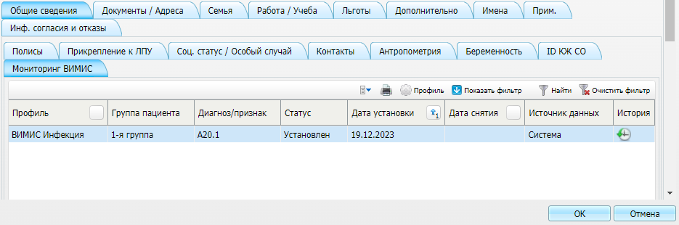
На вкладке "Мониторинг ВИМИС" отображается следующая информация по пациенту (см. таблицу ниже). Сведения по мониторингу ВИМИС
Таблица 4 Сведения по мониторингу ВИМИС
Наименование столбца | Пояснение
Профиль | Профиль интеграции с ВИМИС: "ВИМИС Инфекция", "ВИМИС Профилактика", "ВИМИС Онкология", "ВИМИС АКиНЕО", "ВИМИС ССЗ"
Группа пациента | Группа пациента в ВИМИС (в соответствии с таблицей "Категории пациентов, оказание медицинской помощи которым подлежит мониторингу и контролю в ВИМИС "Инфекция" в разделе "Введение")
Диагноз/признак | Диагноз, установленный пациенту и требующий мониторинга ВИМИС
Статус | Статус контроля пациента в ВИМИС
Дата установки | Дата установки статуса ВИМИС
Дата снятия | Дата снятия статуса ВИМИС
Источник данных | Источник данных статуса ВИМИС
История | Хронология установки статусов ВИМИС

Снятие статуса мониторинга ВИМИС для пациента
Система автоматически снимает статус мониторинга ВИМИС "Инфекция" при фиксации одного из событий:
- прекращение диспансерного наблюдения пациента (после передачи СЭМД beta-версии "Прием (осмотр) врача-специалиста" с заполненным полем "Причины прекращения диспансерного наблюдения" в секции "Диспансерное наблюдение");
- смерть пациента (после передачи СЭМД "Медицинское свидетельство о смерти (CDA)").

Удаление ошибочно установленного статуса мониторинга ВИМИС «Инфекция»
Если статус мониторинга ВИМИС "Инфекция" установлен пациенту ошибочно, то удалить данный статус можно самостоятельно. Как правило, удаление статуса доступно только сотрудникам, являющимся специалистами в области обеспечения деятельности организации здравоохранения (см. таблицу "Классы пользователей и доступные им функциональные возможности" в разделе "Введение"), а врачам и пр. медицинскому персоналу данная возможность недоступна.
Чтобы удалить данный статус с пациента:
- перейдите в пункт главного меню "Регистратура" → "Поиск пациентов";
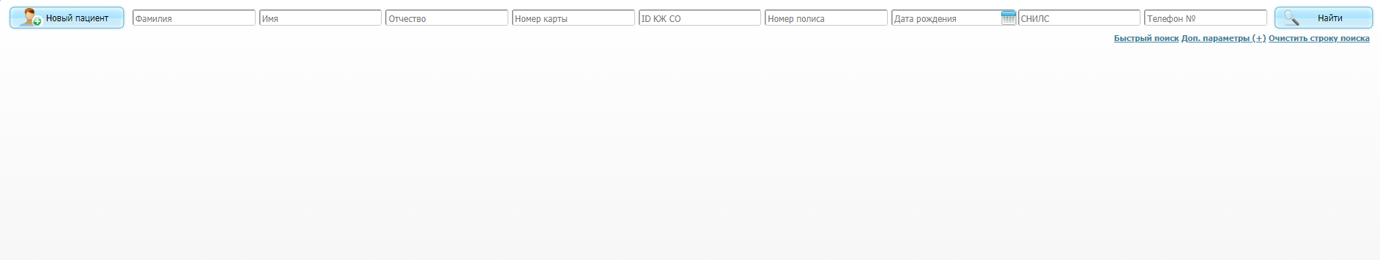
- выполните поиск пациента, которому ранее был установлен статус контроля ВИМИС "Инфекция";
- откройте персональную медицинскую карту пациента в Системе;
- перейдите на доп. вкладку "Общие сведения" вкладки "Персона", затем – на доп. вкладку "Мониторинг ВИМИС";
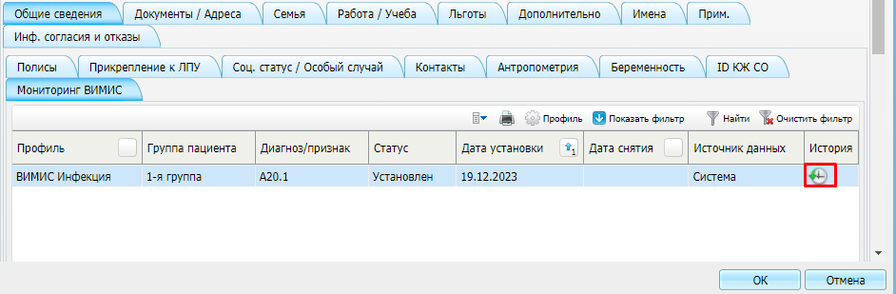
- нажмите на кнопку в столбце "История" в строке с записью об ошибочно установленном статусе контроля ВИМИС. Откроется окно "Хроника: мониторинг ВИМИС";
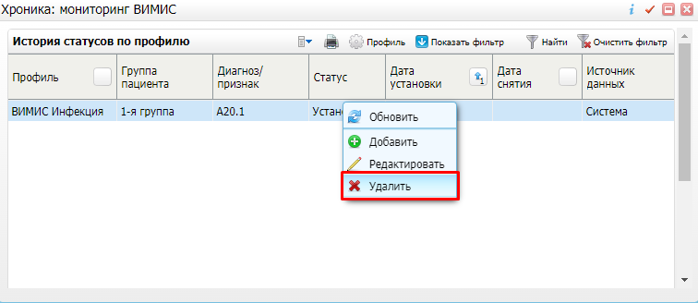
- вызовите контекстное меню и выберите пункт "Удалить". Запись о статусе контроля ВИМИС будет удалена.

Передача медицинских данных по пациентам. Интеграция с ВИМИС РФ Инфекции
В ВИМИС «Инфекция» передаче подлежат медицинские данные по категориям пациентов, оказание медицинской помощи которым подлежит мониторингу и контролю средствами ВИМИС "Инфекция" (см. таблицу "Категории пациентов, оказание медицинской помощи которым подлежит мониторингу и контролю в ВИМИС «Инфекция» в разделе "Введение").
Операции по оказанию соответствующих услуг для формирования СЭМД/ СЭМД beta-версии описаны в разделах, приведенных ниже.
Примечание – Если для пациента в Системе впервые зафиксирована необходимость передачи информации в ВИМИС "Инфекция", то для этого пациента в Системе автоматически устанавливается статус контроля ВИМИС "Инфекция".

Выявление госпитализации (получение пациентом медицинской помощи в условиях стационара). Интеграция с ВИМИС РФ Инфекции
При оказании пациенту специализированной помощи в условиях стационара (дневного стационара) передача информации в ВИМИС "Инфекция" происходит в случае, если на осмотре (консультации) врача-специалиста пациенту был установлен диагноз, соответствующий любому значению из графы II таблицы (см. таблицу "Категории пациентов и отдельных профилактических медицинских мероприятий, которые подлежат мониторингу в ВИМИС "Инфекции" в разделе "Введение") для группы "Пациенты с инфекционными заболеваниями".
Формирование электронных документов, содержащих информацию о получении пациентом медицинской помощи в стационарных условиях и предназначенных для передачи в ВИМИС "Инфекция", выполняется после выписки пациента из стационара.
Примечание – Проверка формирования электронного документа и его передачи в ВИМИС "Инфекция" описана в разделе "Проверка передачи СЭМД/ СЭМД beta-версии".

Далее более подробно рассматриваются шаги выявления госпитализации (получение пациентом медицинской помощи в условиях стационара (дневного стационара)) в МИС.

Госпитализация пациента
Чтобы госпитализировать пациента, выполните следующие действия:
- выберите пункт главного меню "Рабочие места" → "Дневник". Откроется дневник текущего врача;
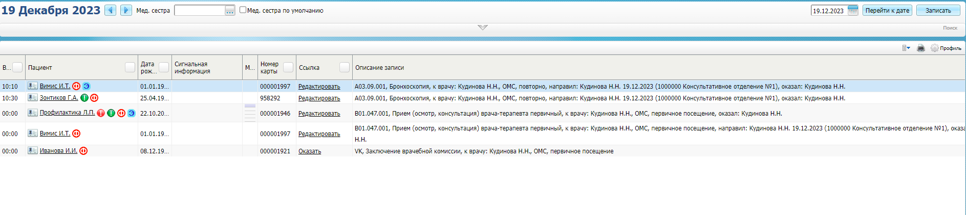
- выберите пациента, которому была оказана услуга в дневнике врача, диагноз установлен согласно таблице "Категории пациентов, оказание медицинской помощи которым подлежит мониторингу и контролю в ВИМИС "Инфекция"" в разделе "Введение";
- воспользуйтесь пунктом контекстного меню "Госпитализация/ Госпитализировать". Откроется окно создания направления на госпитализацию;

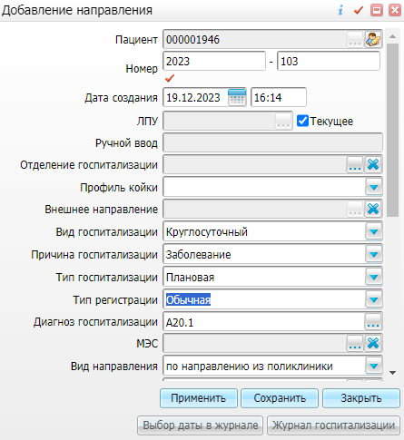
- заполните все необходимые поля в окне создания направления на госпитализацию;
- нажмите на кнопку "Сохранить";
- перейдите в пункт главного меню "Регистратура" → "Приемный покой" → "Журнал госпитализации". Откроется журнал госпитализации пациентов;

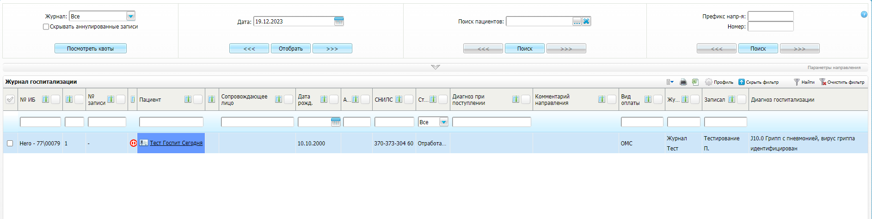
- выберите в списке направленного на госпитализацию пациента и воспользуйтесь пунктом контекстного меню "Госпитализировать". Откроется окно госпитализации пациента;
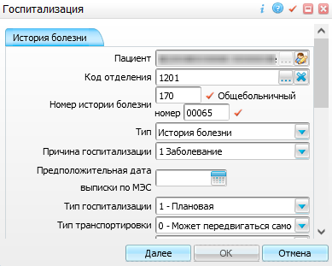
- заполните все обязательные (выделенные желтым цветом) поля на вкладке "История болезни";
- нажмите на кнопку "Далее". Отобразится вкладка "Направить в отделение";
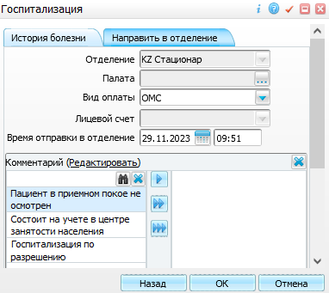
- в поле "Палата" выберите палату размещения пациента в выбранном отделении;
- нажмите на кнопку "Ок". Пациент госпитализирован.

Проведение приема (осмотра) врачом-специалистом
Чтобы оказать пациенту услугу по приему (осмотру) пациента, выполните следующие действия:
- выберите пункт главного меню "Рабочие места" → "Пациенты в стационаре" → "Лечащий врач". Откроется основное рабочее место лечащего врача стационара;
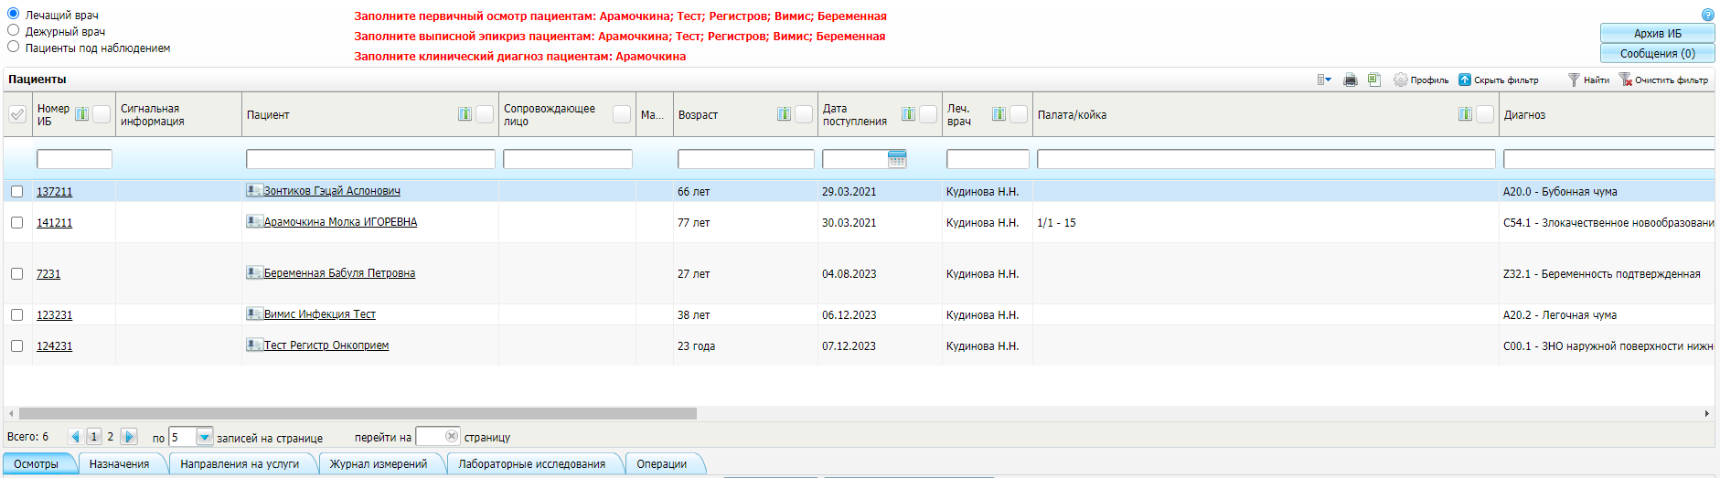
- выберите пациента в списке "Пациенты";
- перейдите на вкладку "Осмотры" и нажмите на кнопку "Провести осмотр". Откроется окно выбора услуги;

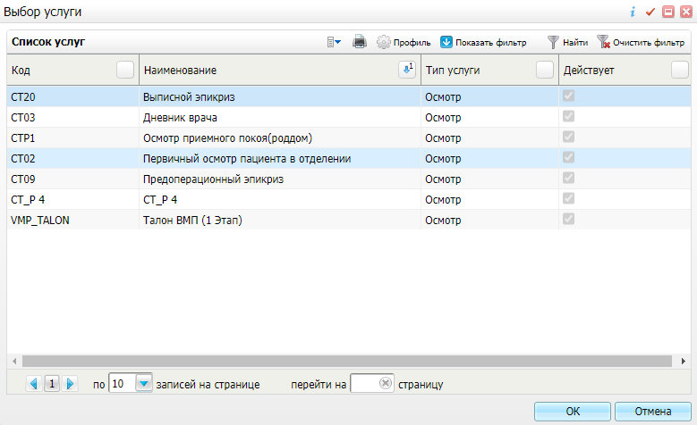
- выберите услугу первичного/ ежедневного осмотра и нажмите на кнопку "ОК". Откроется окно оказания услуги;
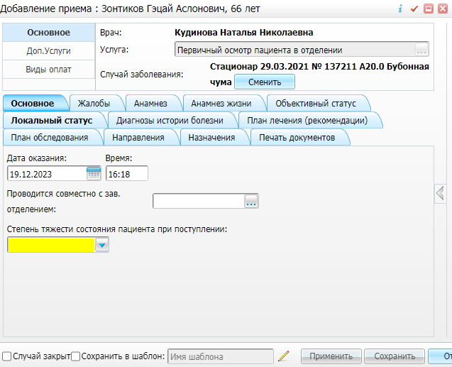
- заполните в окне оказания осмотра все обязательные (выделенные желтым цветом) поля, без которых невозможно сохранение осмотра;

- нажмите на кнопку "Применить"/ "Сохранить". После сохранения приёма происходит автоматическое формирование электронного документа и его передача в ВИМИС "Инфекция".
Примечание – Проверка формирования электронного документа и его передачи в ВИМИС "Инфекция" описана в разделе "Проверка передачи СЭМД/ СЭМД beta-версии".

Редактирование оказанной пациенту услуги-осмотра в стационаре
Оказанный ранее приём пациента, по которому был сформирован электронный документ и отправлен в ВИМИС "Инфекция", может быть отредактирован. После сохранения внесенных в приём изменений происходит автоматическое формирование новой версии электронного документа и его отправка в ВИМИС "Инфекция".
Чтобы отредактировать осмотр пациента, находящегося в стационаре, выполните следующие действия:
- выберите пункт главного меню "Рабочие места" → "Пациенты в стационаре" → "Лечащий врач". Откроется основное рабочее место лечащего врача стационара;
- выберите пациента в списке "Пациенты";
- выберите оказанный осмотр на вкладке "Осмотры" и воспользуйтесь пунктом контекстного меню "Редактировать". Откроется окно редактирования осмотра, аналогичное окну проведения осмотра;
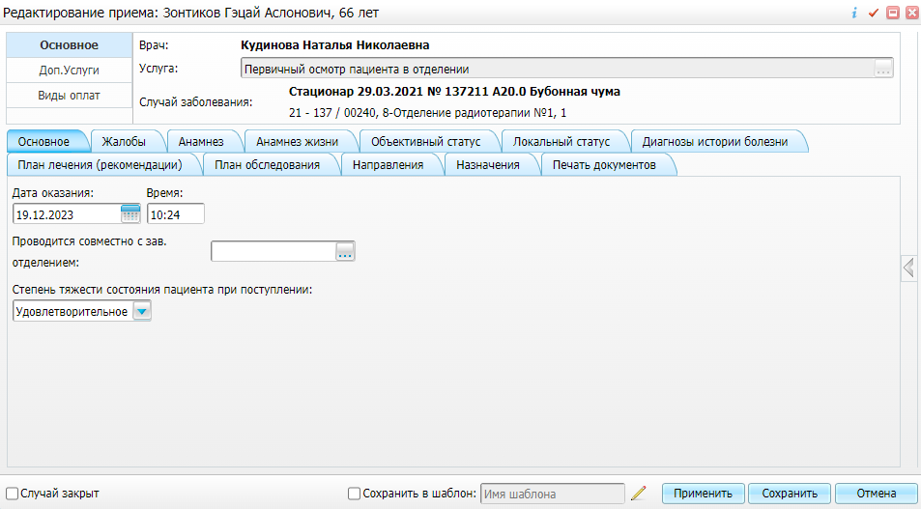
- внесите в приём необходимые изменения;
- нажмите на кнопку "Применить"/ "Сохранить" для сохранения внесенных изменений. После сохранения происходит автоматическое формирование новой версии электронного документа и его передача в ВИМИС "Инфекция".
Примечание – Проверка формирования электронного документа и его передачи в ВИМИС "Инфекция" описана в разделе "Проверка передачи СЭМД/ СЭМД beta-версии".

Постановка диагноза пациенту в стационаре
Для постановки пациенту диагноза в стационаре выполните следующие действия:
- выберите пункт главного меню "Рабочие места" → "Пациенты в стационаре" → "Лечащий врач". Откроется основное рабочее место лечащего врача стационара;
- в списке "Пациенты" выберите госпитализированного пациента и нажмите на номер его истории болезни. Откроется окно Истории болезни пациента;
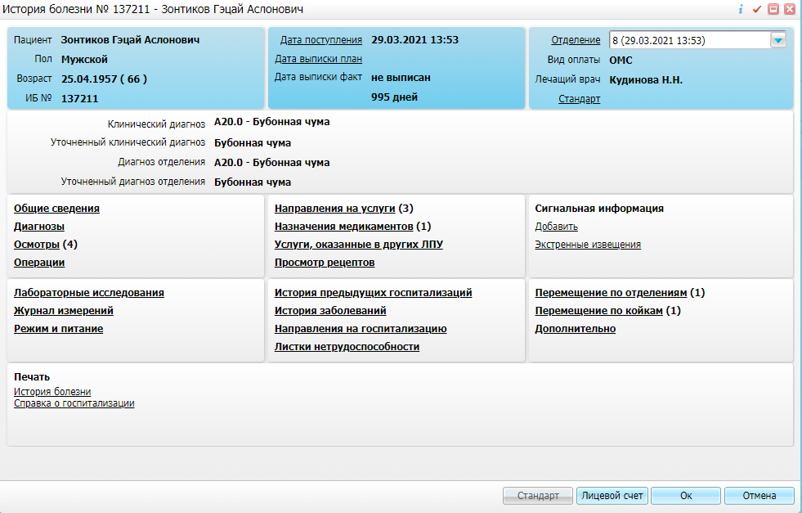
- нажмите на раздел "Диагнозы". Откроется окно со списком диагнозов пациента;
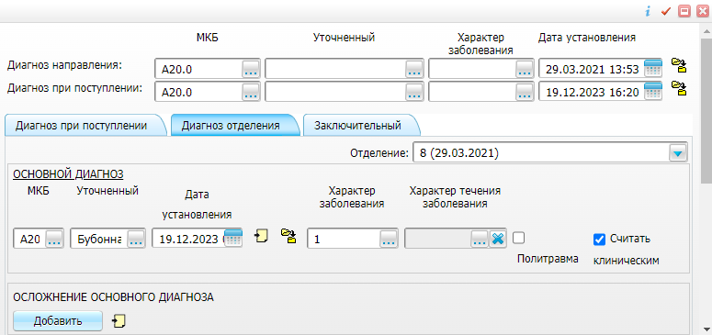
- в блоке "Основной диагноз" укажите диагноз согласно таблице "Категории пациентов, оказание медицинской помощи которым подлежит мониторингу и контролю в ВИМИС "Инфекция"" в разделе "Введение";
- нажмите на кнопку "Сохранить". Окно диагнозов закроется;
- нажмите на кнопку "ОК" для закрытия окна Истории болезни пациента. Пациенту установлен диагноз в стационаре.

Направление пациента на услугу консилиума врачей или инструментальное/ лабораторное исследование
Чтобы оформить направление пациенту на услугу консилиума врачей или инструментальное/ лабораторное исследование, выполните следующие действия:
- выберите пункт главного меню "Рабочие места" → "Пациенты в стационаре" → "Лечащий врач". Откроется основное рабочее место лечащего врача стационара;
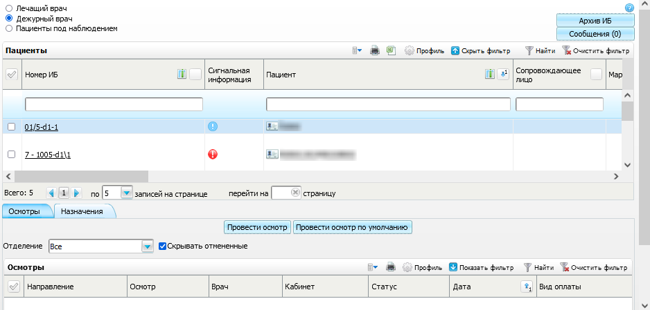
- найдите в списке пациента, которому требуется выписать направление;
- нажмите ссылку с номером его истории болезни в столбце "Номер ИБ". Откроется История болезни пациента;
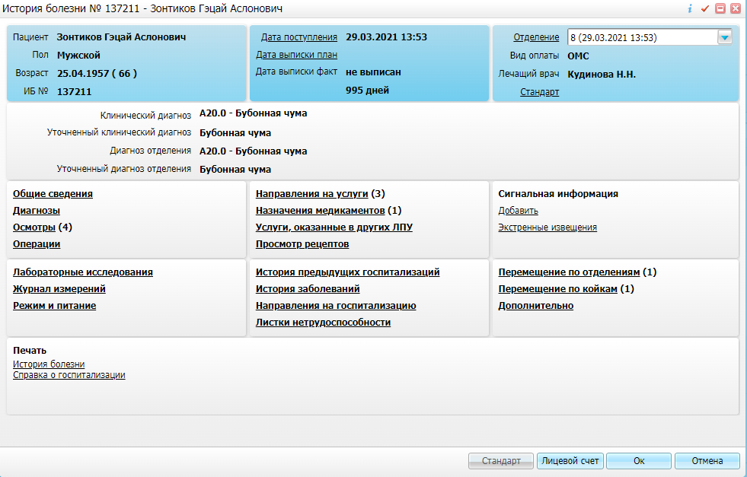
- перейдите в раздел "Направления на услуги". Откроется окно с направлениями пациента на медицинские услуги;
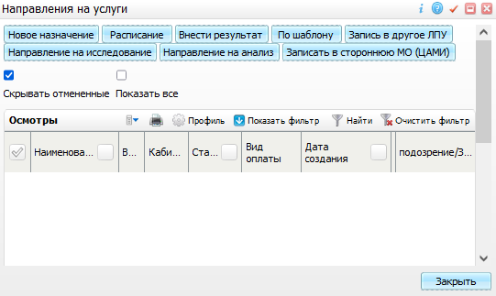
- нажмите на кнопку "Новое назначение". Откроется окно выбора услуги;
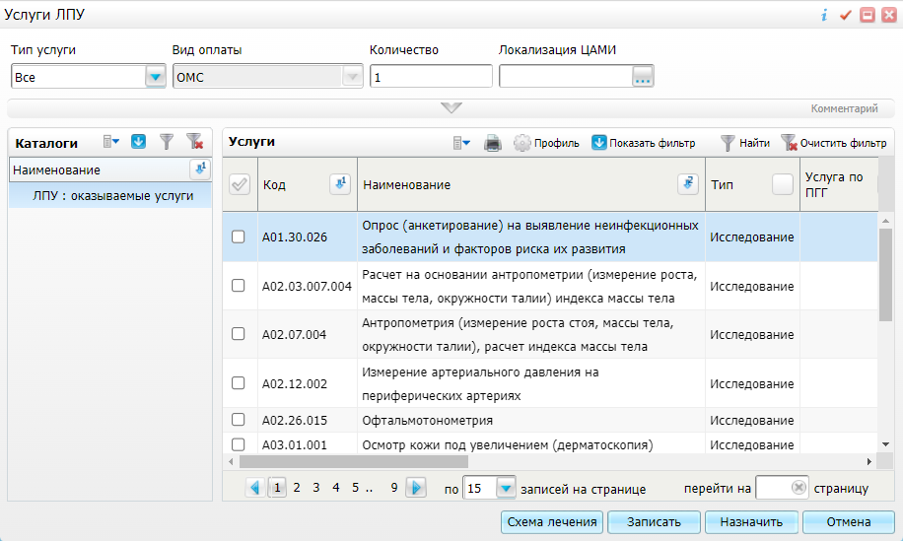
- выберите услугу консилиума врачей/ инструментальное исследование;
- нажмите на кнопку "Назначить". В окне "Направления на услугу" отобразится выбранная услуга;
- выпишите пациенту, при необходимости, направление на лабораторное исследование:
- нажмите на кнопку "Направление на анализ". Откроется окно выбора анализа;
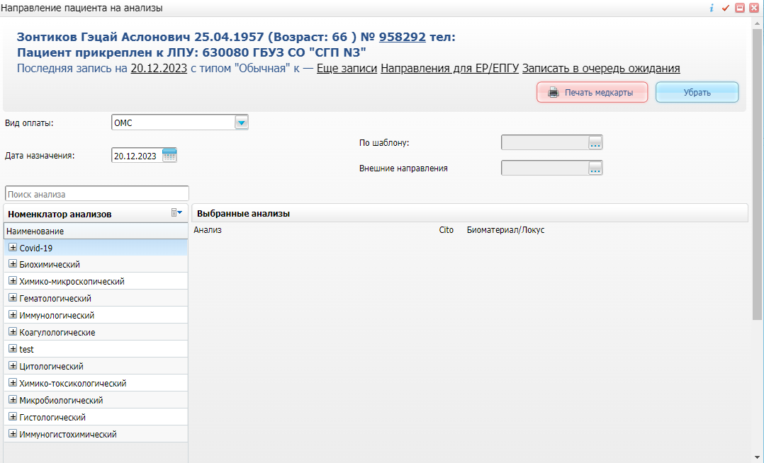
Рисунок 1 Окно выбора лабораторного анализа

- выберите тип, вид анализа и сам анализ, установив соответствующие флажки. Выбранные анализы добавляются в список "Выбранные анализы";
- нажмите на кнопку "Ок".

Проведение услуги консилиума врачей/ инструментального исследования
Чтобы провести услугу консилиума врачей/ инструментальное исследование, выполните следующие действия:
- выберите пункт главного меню "Рабочие места" → "Дневник". Откроется дневник текущего врача;
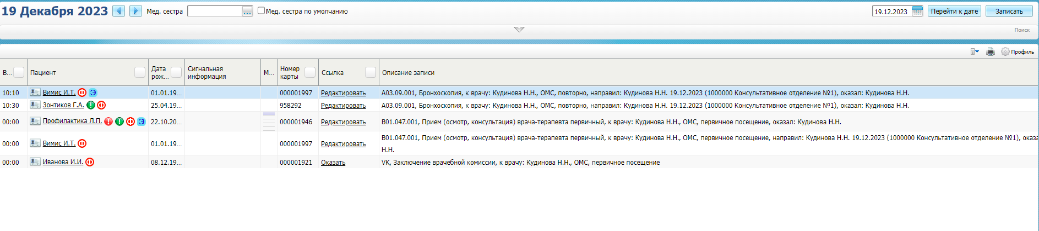
- в Дневнике врача выберите назначенную пациенту (ФИО "..") в стационаре услугу консилиума/ инструментального исследования и нажмите на ссылку "Оказать" в столбце "Ссылка". Откроется окно оказания услуги;
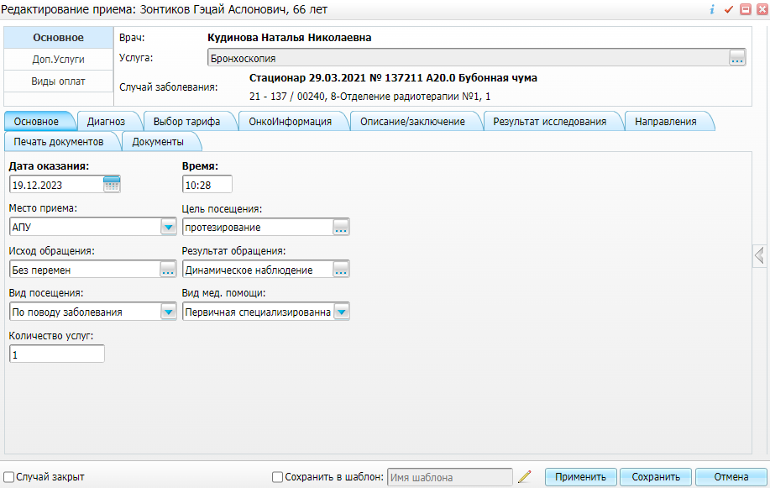
- в окне оказания услуги заполните все обязательные поля;
- нажмите на кнопку "Применить"/ "Сохранить". После сохранения приёма происходит автоматическое формирование электронного документа и его передача в ВИМИС "Инфекция".
Примечание – Проверка формирования электронного документа и его передачи в ВИМИС "Инфекция" описана в разделе "Проверка передачи СЭМД/ СЭМД beta-версии".

Редактирование услуги консилиума/ результатов инструментального исследования
Оказанная ранее пациенту услуга консилиума/ инструментального исследования, по которой был сформирован электронный документ и отправлен в ВИМИС "Инфекция", может быть отредактирована.
Чтобы внести изменения в результат инструментального исследования, данные по которой переданы в ВИМИС "Инфекция", выполните следующие действия:
- выберите пункт главного меню "Рабочие места" → "Дневник". Откроется дневник текущего врача;
- выберите в дневнике оказанную ранее услугу инструментального исследования/ консилиума врачей и нажмите на ссылку "Редактировать" в столбце "Ссылка". Откроется окно редактирования приёма, аналогичное окну оказания приема;
- внесите в исследование необходимые изменения;
- нажмите на кнопку "Применить"/ "Сохранить" для сохранения внесенных изменений. После сохранения происходит автоматическое формирование новой версии электронного документа и его передача в ВИМИС "Инфекция".
Примечание – Проверка формирования электронного документа и его передачи в ВИМИС "Инфекция" описана в разделе "Проверка передачи СЭМД/ СЭМД beta-версии".

Проведение лабораторного исследования
Процесс оказания услуги лабораторного исследования, по итогам которого происходит формирование и передача СЭМД в ВИМИС "Инфекция", включает выполнение следующих операций:
- взятие биоматериала;
- внесение результатов лабораторного исследования;
- валидация результатов исследования.

Взятие биоматериала
Чтобы произвести взятие биоматериала пациента, выполните следующие действия:
- выберите пункт главного меню "Рабочие места" → "Лаборатория" → " Взятие материала". Откроется окно взятия материала;
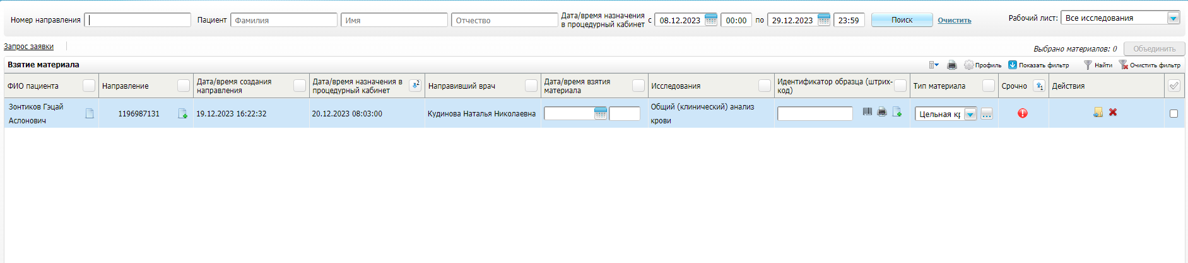
- выберите в списке направление пациента на лабораторное исследование;
- укажите локус для выбранного исследования пациента в столбце "Тип материала";
- нажмите на кнопку ("Генерация"). Автоматически сгенерированный номер образца установится в поле, расположенном рядом;
- нажмите на кнопку ("Печать") для печати этикетки для взятого образца;
- нажмите на кнопку ("Сохранить") в столбце "Действия".

Внесение результатов исследования
Чтобы внести результаты лабораторного исследования пациента, выполните следующие действия:
- выберите пункт главного меню "Рабочие места" → "Лаборатория Новая" → "Рабочий лист". Откроется рабочий лист лаборатории;
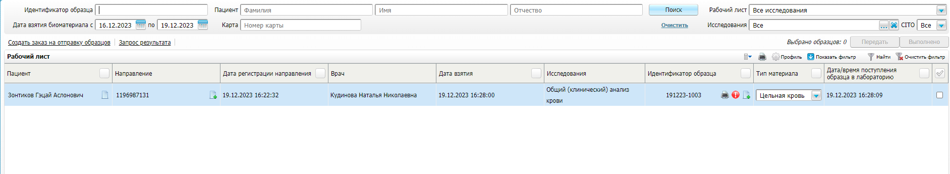
- двойным нажатием выберите в списке направление пациента на лабораторное исследование. Откроется окно ввода результатов исследования;
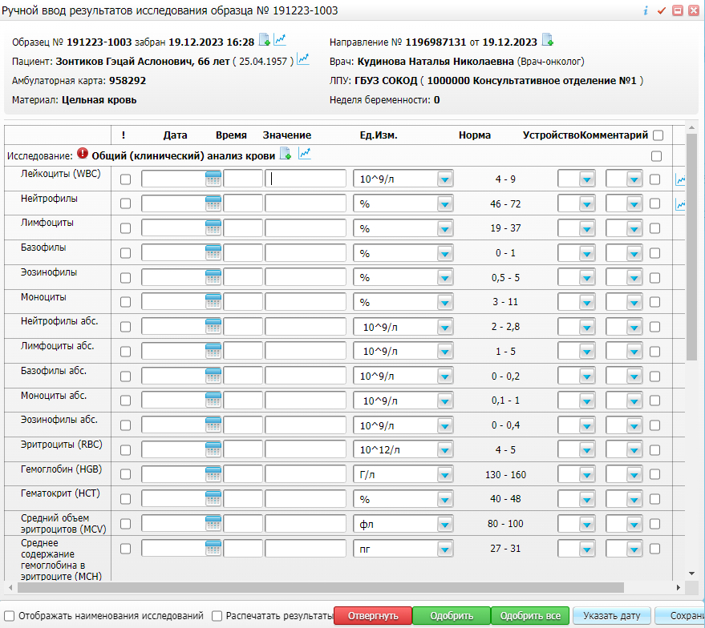
- введите значение исследуемого показателя, укажите анализатор и нажмите на кнопку "Сохранить". Результаты лабораторного исследования сохранены.

Валидация результатов исследования
Чтобы провалидировать результаты лабораторного исследования пациента, выполните следующие действия:
- выберите пункт главного меню "Рабочие места" → "Лаборатория Новая" → " Валидация результатов". Откроется окно валидации результатов исследований;
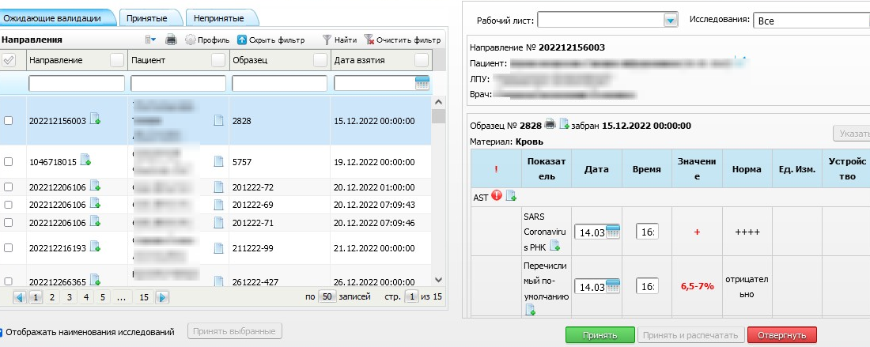
- перейдите на вкладку "Ожидающие валидации" и с помощью панели фильтрации найдите лабораторное исследование пациента;
- в правой части окна установите флажки напротив показателей, результаты по которым требуется провалидировать;
- нажмите на кнопку "Принять" для валидации отмеченных результатов.
После валидации результатов лабораторного исследования происходит автоматическое формирование электронного документа и его передача в ВИМИС "Инфекция".
Примечание – Проверка формирования электронного документа и его передачи в ВИМИС "Инфекция" описана в разделе "Проверка передачи СЭМД/ СЭМД beta-версии".

Редактирование услуги лабораторного исследования
Оказанная ранее пациенту услуга лабораторного исследования, по которой был сформирован электронный документ и отправлен в ВИМИС "Инфекция", может быть отредактирована. После валидации новых результатов лабораторного исследования происходит автоматическое формирование новой версии электронного документа и его отправка в ВИМИС "Инфекция".
Процесс редактирования услуги лабораторного исследования включает выполнение следующих операций:
- отмена внесенных ранее результатов исследования;
- внесение новых результатов лабораторного исследования;
- валидация новых результатов исследования.

Отмена результатов исследования
Чтобы отменить внесенные ранее результаты по услуге лабораторного исследования, данные по которой переданы в ВИМИС "Инфекция", выполните следующие действия:
- выберите пункт главного меню "Рабочие места" → "Лаборатория Новая" → " Валидация результатов". Откроется окно валидации результатов исследований;
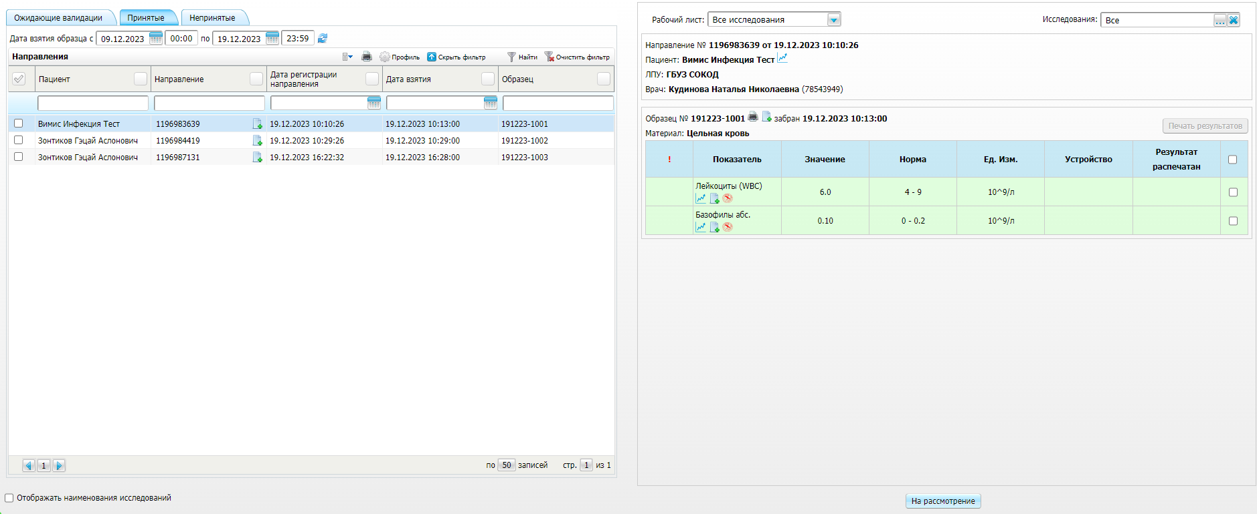
- перейдите на вкладку "Принятые". С помощью панели фильтрации найдите требуемую запись о лабораторном исследовании пациента;
- в правой части экрана и установите флажки напротив анализов, результаты по которым требуется изменить, и нажмите на кнопку "На рассмотрение";
- перейдите на вкладку "Ожидающие валидации". С помощью панели фильтрации найдите требуемую запись о лабораторном исследовании пациента;
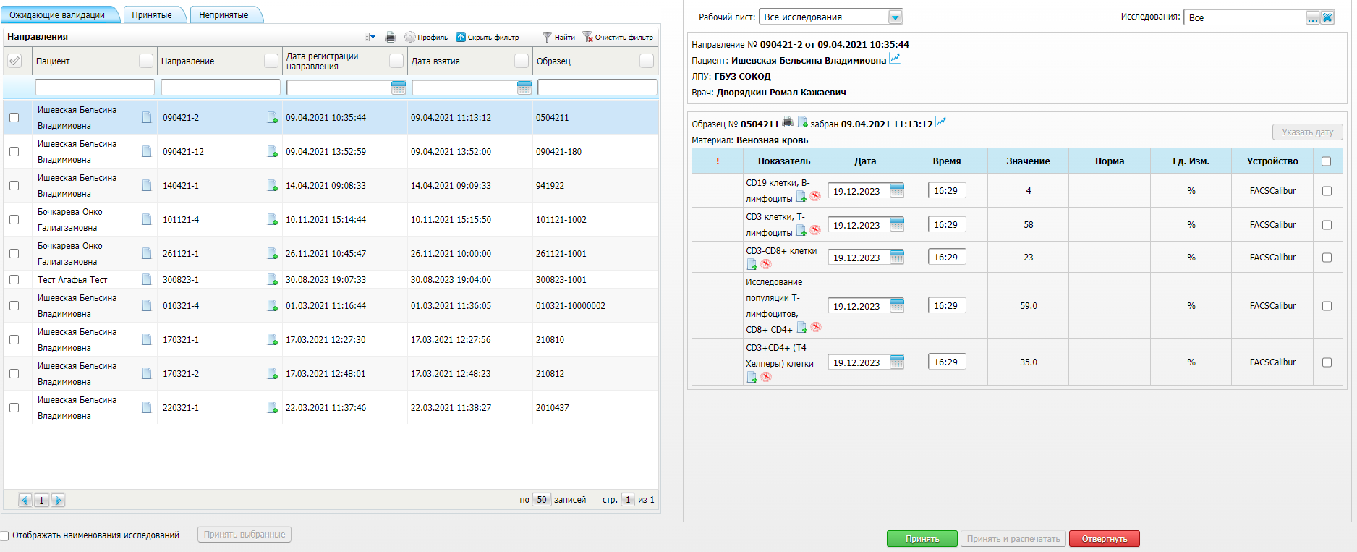
- в правой части экрана установите флажки напротив анализов, результаты по которым требуется изменить, и нажмите на кнопку "Отвергнуть". Внесенные ранее результаты по услуге лабораторного исследования отменены.

Внесение новых результатов исследования
После того как произведена отмена внесенных ранее результатов лабораторного исследования, ввод новых результатов выполняется аналогично первичному вводу результатов исследования (см. п. "Внесение результатов исследования").

Валидация новых результатов исследования
После того как внесены новые результаты лабораторного исследования, их необходимо провалидировать. Валидация новых результатов выполняется аналогично валидации первичных результатов (см. п. "Валидация результатов исследования"). После валидации происходит автоматическое формирование новой версии электронного документа и его передача в ВИМИС "Инфекция".
Примечание – Проверка формирования электронного документа и его передачи в ВИМИС "Инфекция" описана в разделе "Проверка передачи СЭМД/ СЭМД beta-версии".

Назначение пациенту лекарственной терапии
Чтобы назначить пациенту лекарственную терапию, выполните следующие действия:
- выберите пункт главного меню "Рабочие места" → "Пациенты в стационаре" → "Лечащий врач". Откроется основное рабочее место лечащего врача стационара;
- выберите в списке "Пациенты" госпитализированного пациента (ФИО "…") и нажмите на номер его ИБ. Откроется История болезни пациента;

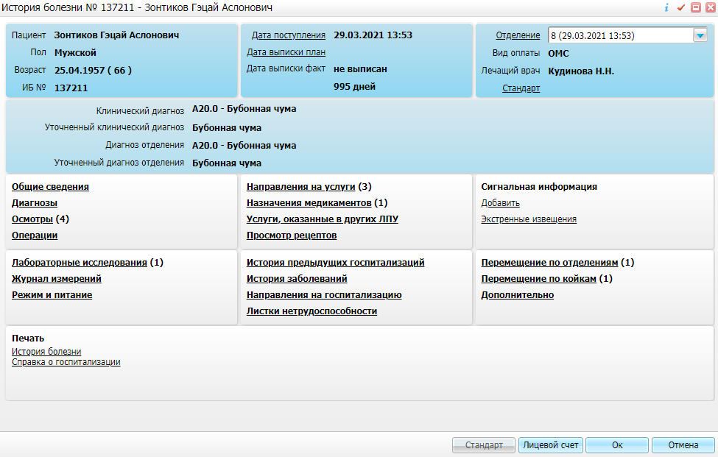
- нажмите в ИБ на раздел "Назначения медикаментов". Откроется лист лекарственных назначений;

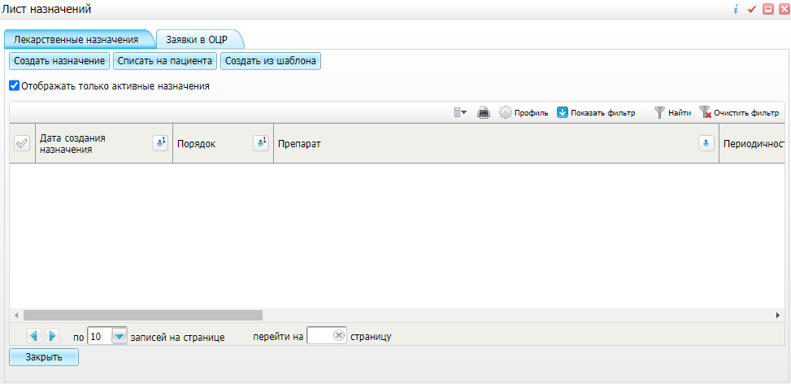
- в открывшемся окне нажмите на кнопку "Создать назначение". Откроется окно добавления лекарственных назначений;
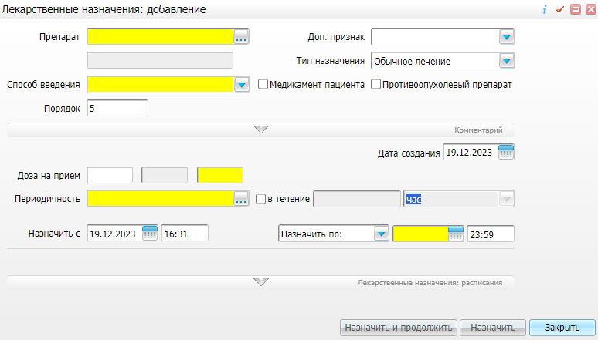
- в окне назначения лекарственного препарата заполните все обязательные поля;
- нажмите на кнопку "Назначить". Сформируется назначение со статусом "Назначено".
Примечание – В случае настроенной необходимости подтверждения медикаментозного лечения назначение сформируется в статусе "Не подписано". Подтвердите назначение (ПКМ → "Подтвердить назначение")

Исполнение лекарственных назначений
Выполните назначенные пациенту лекарственные назначения. Процесс выполнения лекарственных назначений описан в "Персонифицированное списание медикаментов. Медсестра отделения стационара".
Примечание – Проверка формирования электронного документа и его передачи в ВИМИС "Инфекция" описана в разделе "Проверка передачи СЭМД/ СЭМД beta-версии".

Оказание услуги выписного эпикриза в стационаре
Чтобы оказать услугу выписного эпикриза пациенту, находящемуся в стационаре, выполните следующие действия:
- выберите пункт главного меню "Рабочие места" → "Пациенты в стационаре" → "Лечащий врач". Откроется основное рабочее место лечащего врача стационара;
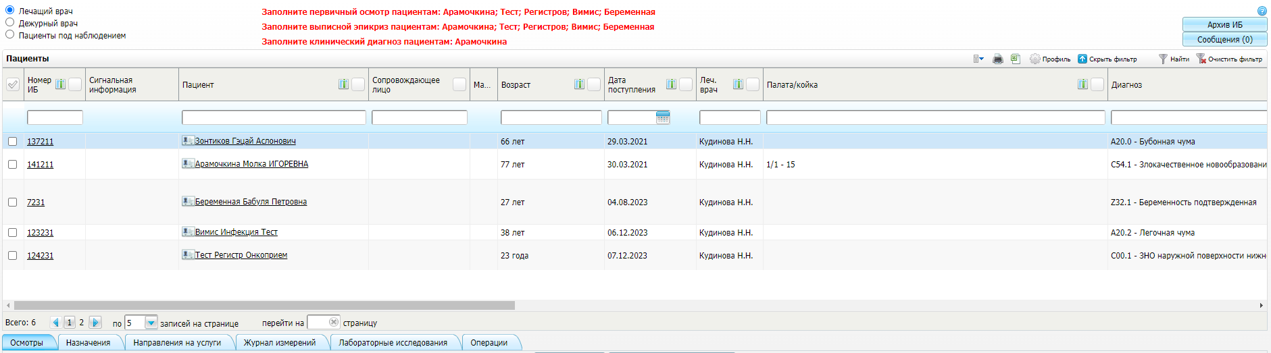
- выберите пациента в списке "Пациенты";
- перейдите на вкладку "Осмотры" и нажмите на кнопку "Провести осмотр". Откроется окно выбора услуги;
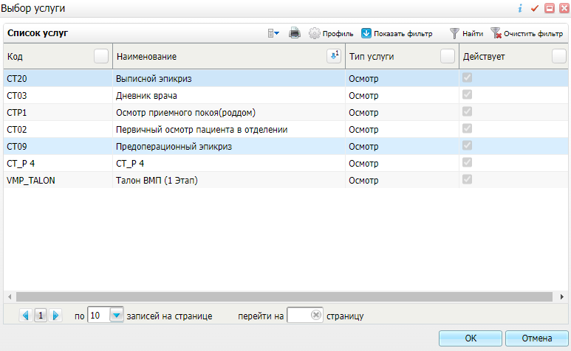
- выберите услугу выписного эпикриза и нажмите на кнопку "Ок". Откроется окно оказания услуги;
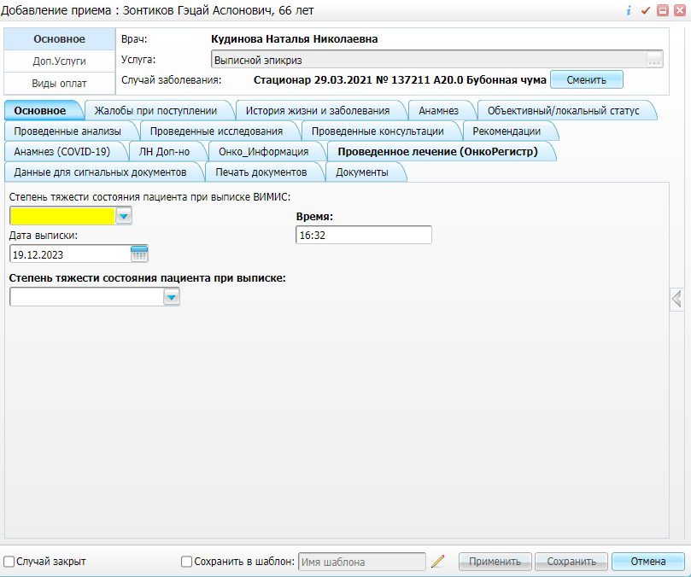
- заполните в окне оказания услуги выписного эпикриза все обязательные (выделенные желтым цветом) поля, без которых невозможно сохранение услуги;

- нажмите на кнопку "Сохранить".

Выписка пациента из отделения
Чтобы выписать пациента из отделения, выполните следующие действия:
- выберите пункт главного меню "Рабочие места" → "Пациенты в стационаре" → "Лечащий врач". Откроется основное рабочее место лечащего врача стационара;
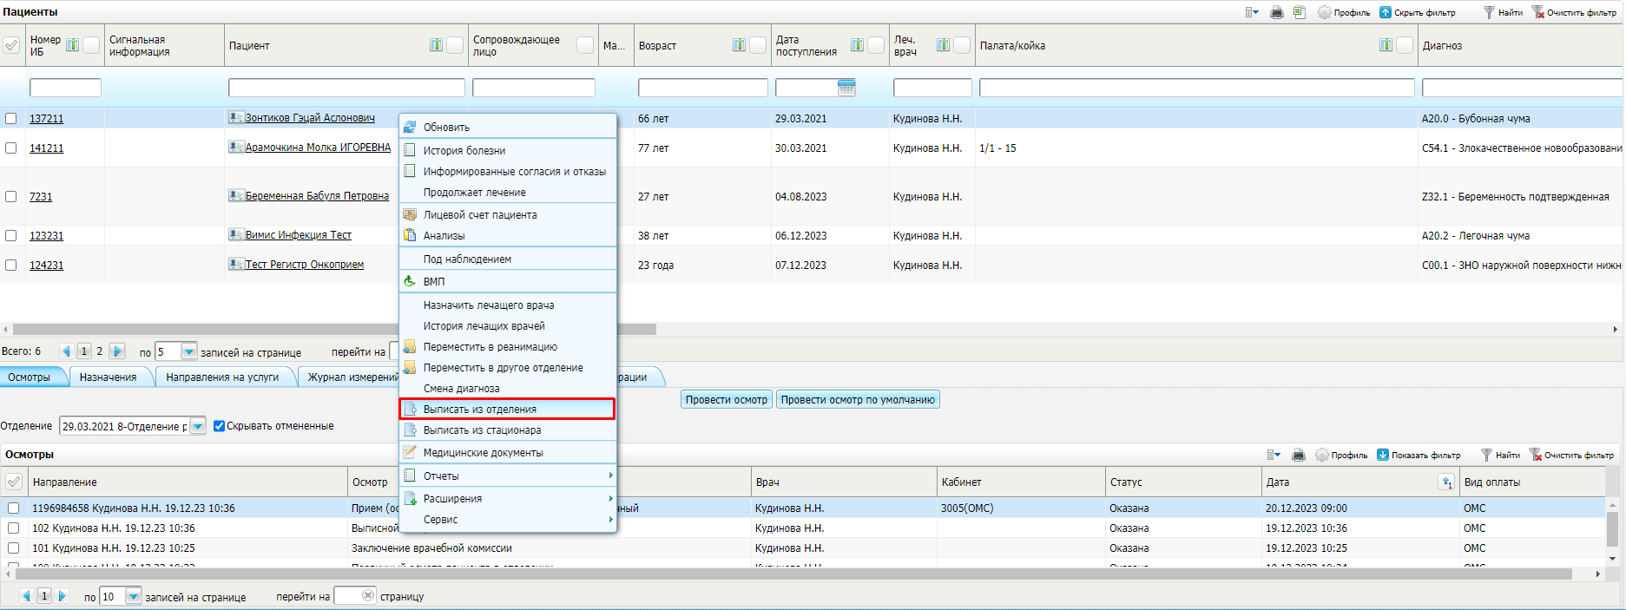
- в списке "Пациенты" выберите выписываемого пациента и воспользуйтесь пунктом контекстного меню "Выписать из отделения". Откроется окно выписки пациента;
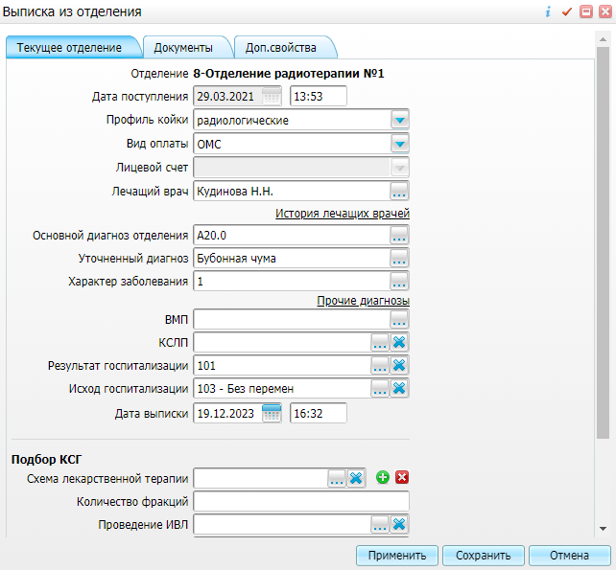
- заполните в окне выписки все обязательные (выделенные желтым цветом) поля, без которых невозможно сохранение. А также заполните следующие поля, необходимые для формирования электронного документа для передачи в ВИМИС "Инфекция":
- "Результат госпитализации" – результат госпитализации пациента;
- "Исход госпитализации" – исход госпитализации пациента;
- нажмите на кнопку "Сохранить".

Выписка пациента из стационара
Чтобы выписать пациента из стационара, выполните следующие действия:
- выберите пункт главного меню "Рабочие места" → "Пациенты в стационаре" → "Заведующий отделением". Откроется основное рабочее место заведующего отделением стационара;
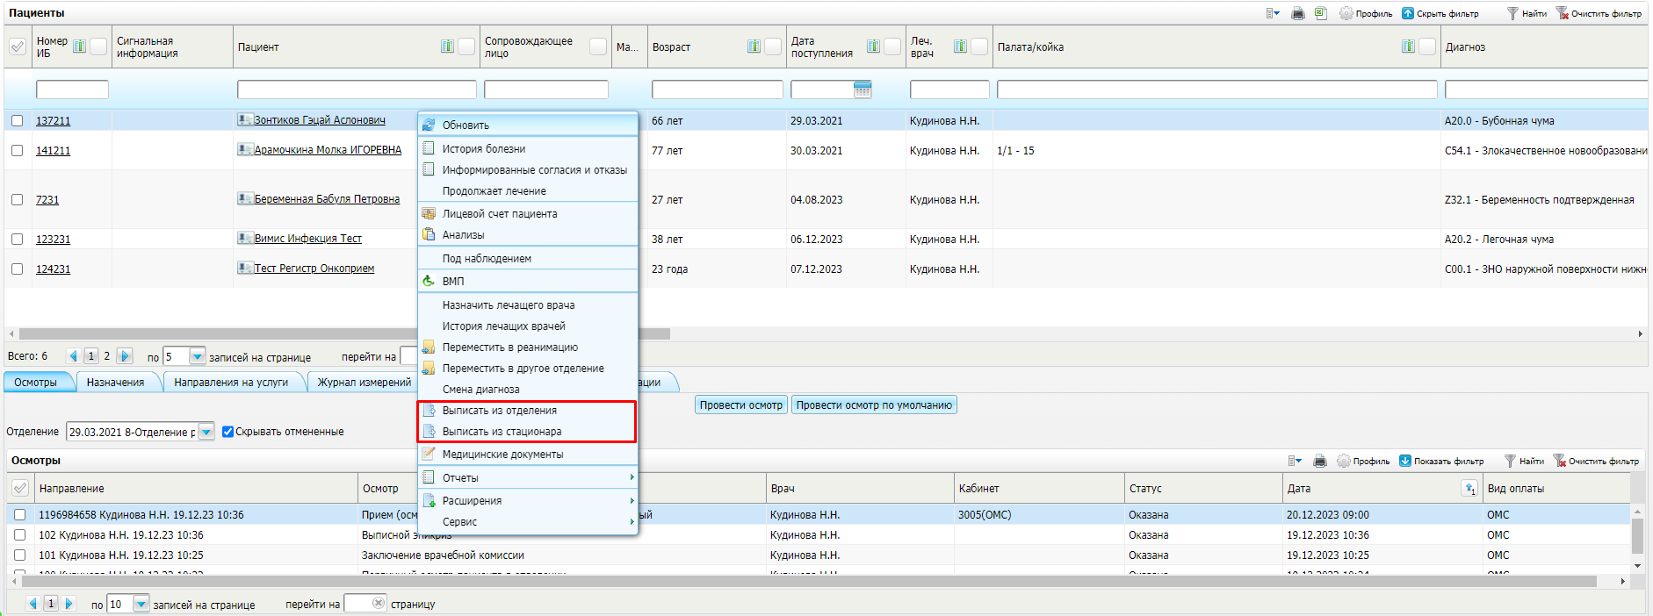
- в списке "Пациенты" выберите выписываемого пациента и воспользуйтесь пунктом контекстного меню "Выписать из стационара". Откроется окно выписки пациента;
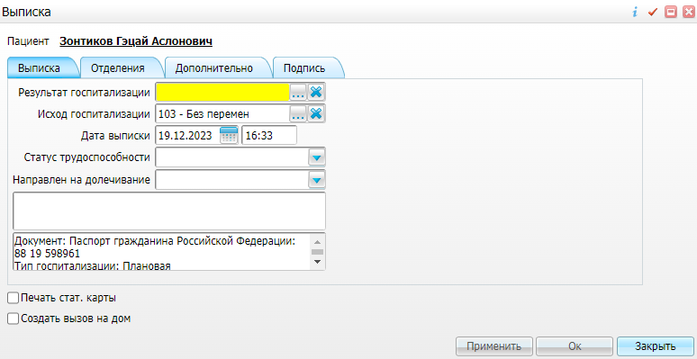
- заполните в окне выписки все обязательные (выделенные желтым цветом) поля, без которых невозможно сохранение. А также заполните следующие поля, необходимые для формирования электронного документа для передачи в ВИМИС "Инфекция":
- "Дата выписки" – дата и время выписки пациента из стационара;
- нажмите на кнопку "Ок". После сохранения данных происходит автоматическое формирование электронного документа и его передача в ВИМИС "Инфекция".

Отмена выписки пациента из стационара
Чтобы отменить выписку пациента из стационара, выполните следующие действия:
- выберите пункт главного меню "Рабочие места" → "Архив историй болезни". Откроется окно фильтрации списка историй болезни;
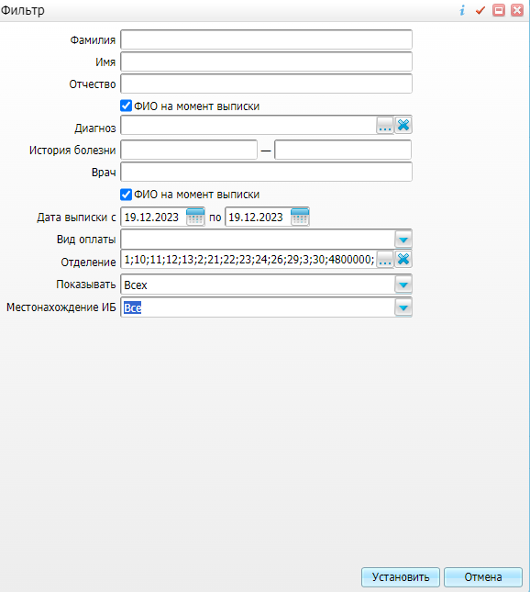
- задайте параметры фильтрации списка историй болезни, указав ФИО пациента, период выписки из стационара, и нажмите на кнопку "Установить". Отобразится сформированный список историй болезни;
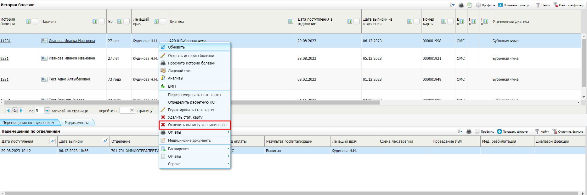
- выберите в списке пациента и воспользуйтесь пунктом контекстного меню "Отменить выписку из стационара";
- подтвердите отмену выписки пациента во всплывающем окне;
- выберите пункт главного меню "Рабочие места" → "Пациенты в стационаре";
- найдите в списке пациента, выписка которого отменена, и воспользуйтесь пунктом контекстного меню "Отменить направление на выписку";
- подтвердите отмену выписки пациента во всплывающем окне.

Выявление осмотра (консультации) пациента в амбулаторных условиях. Интеграция с ВИМИС РФ Инфекции
При выявлении осмотра (консультации) пациента передача информации в ВИМИС "Инфекция" происходит в случае, если на осмотре (консультации) врача-специалиста пациенту был установлен диагноз, соответствующий любому значению из графы II таблицы (см. таблицу "Категории пациентов и отдельных профилактических медицинских мероприятий, которые подлежат мониторингу в ВИМИС "Инфекции" в разделе "Введение") для группы "Пациенты с инфекционными заболеваниями".

Далее более подробно рассматриваются шаги проведения осмотра (консультации) пациента в МИС.

Проведение приема (осмотра) врачом-специалистом
Чтобы оказать пациенту услугу по приему (осмотру) пациента, выполните следующие действия:
- выберите пункт главного меню "Рабочие места" → "Дневник". Откроется дневник текущего врача;
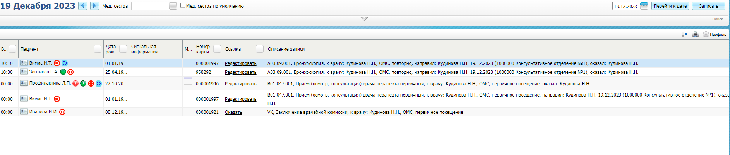
- выберите в дневнике назначенный пациенту приём и нажмите на ссылку "Оказать" в столбце "Ссылка". Откроется окно оказания приёма;
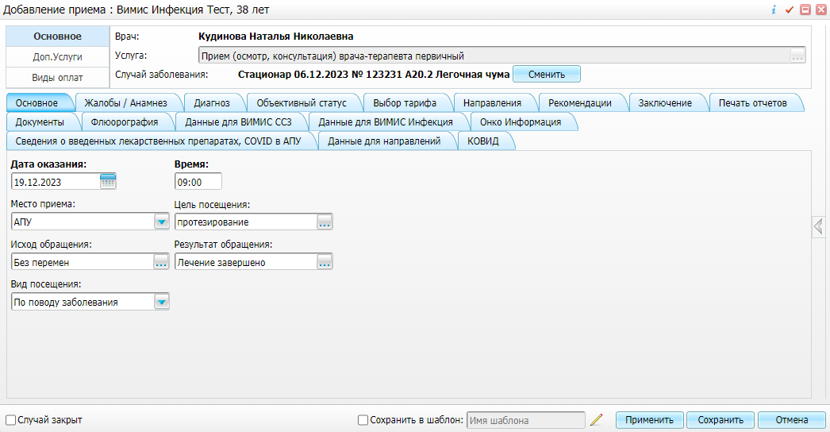
- заполните в окне оказания приема все обязательные (выделенные желтым цветом) поля, без которых невозможно сохранение приёма, а также заполните следующие поля:
- "Основной диагноз" – укажите диагноз согласно таблице "Категории пациентов, оказание медицинской помощи которым подлежит мониторингу и контролю в ВИМИС "Инфекция"" в разделе "Введение";
- "Тип" – выберите тип диагноза "Заключительный";
- нажмите на кнопку "Применить"/ "Сохранить". После сохранения приёма происходит автоматическое формирование электронного документа и его передача в ВИМИС "Инфекция".
Примечание – Проверка формирования электронного документа и его передачи в ВИМИС "Инфекция" описана в разделе "Проверка передачи СЭМД/ СЭМД beta-версии".

Редактирование приема (осмотра) врачом-специалистом
Оказанный ранее приём пациента, по которому был сформирован электронный документ и отправлен в ВИМИС "Инфекция", может быть отредактирован. После сохранения внесенных в приём изменений происходит автоматическое формирование новой версии электронного документа и его отправка в ВИМИС "Инфекция".
Чтобы отредактировать приём, данные по которому переданы в ВИМИС "Инфекция", выполните следующие действия:
- выберите пункт главного меню "Рабочие места" → "Дневник". Откроется дневник текущего врача;
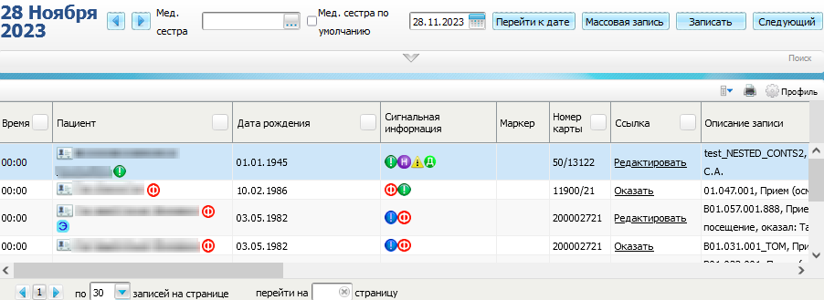
- выберите в дневнике оказанный ранее приём пациента и нажмите на ссылку "Редактировать" в столбце "Ссылка". Откроется окно редактирования приёма, аналогичное окну оказания приема;
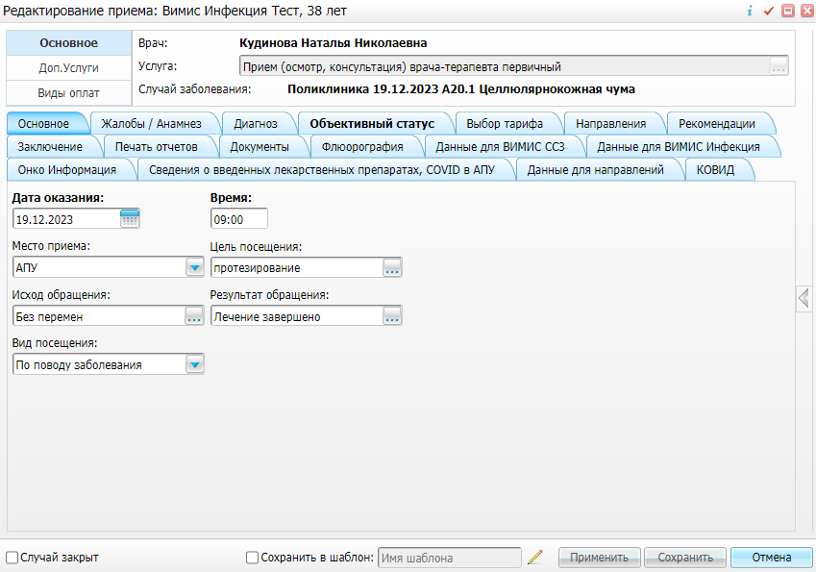
- внесите в приём необходимые изменения;
- нажмите на кнопку "Применить"/ "Сохранить" для сохранения внесенных изменений. После сохранения происходит автоматическое формирование новой версии электронного документа и его передача в ВИМИС "Инфекция".
Примечание – Проверка формирования электронного документа и его передачи в ВИМИС "Инфекция" описана в разделе "Проверка передачи СЭМД/ СЭМД beta-версии".

Направление пациента на диагностические исследования
Чтобы направить пациента на инструментальное/ лабораторное исследование выполните следующие действия:
- выберите пункт главного меню "Рабочие места" → "Дневник";
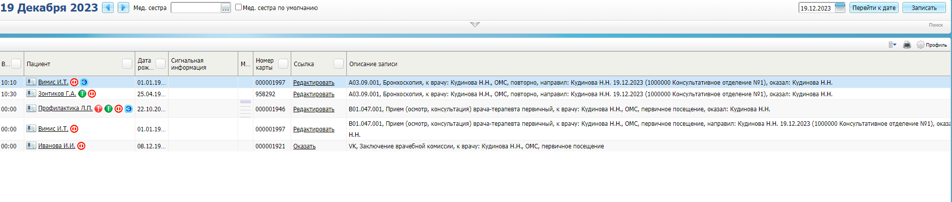
- найдите в дневнике приём, нажмите на ссылку "Редактировать". Откроется окно оказанного приёма;
- перейдите на вкладку "Направления";
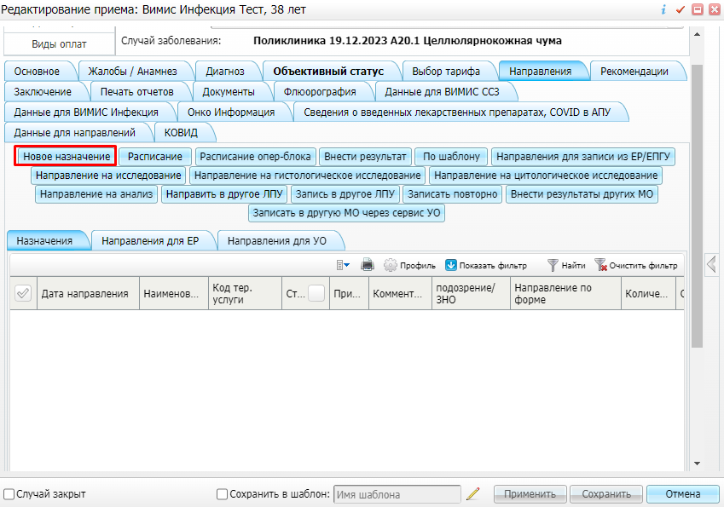
- выпишите пациенту направление на осмотр (консультацию) врача/ инструментальное исследование:
- нажмите на кнопку "Новое назначение". Откроется окно выбора услуги;

- 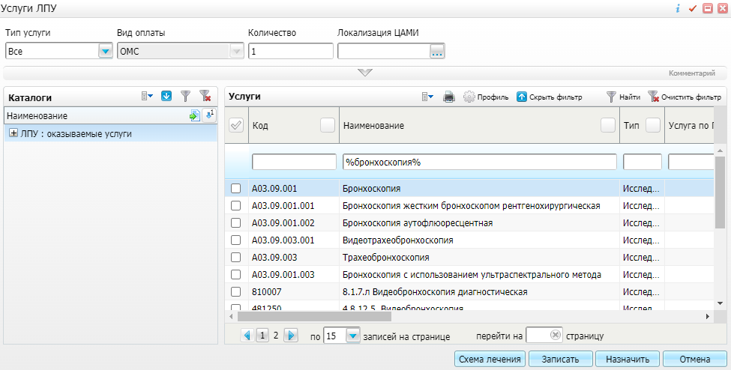

- используйте панель фильтрации, чтобы выбрать медицинскую услугу. Для выбора услуги установите флажок слева от услуги;
- нажмите на кнопку "Записать" в окне выбора услуги. Откроется окно записи на услугу;

- 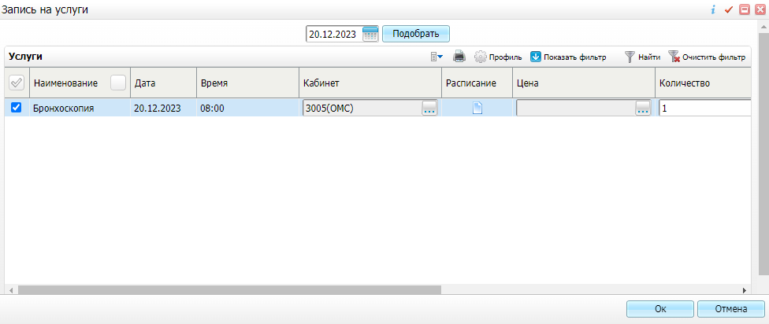

- оставьте автоматически подобранное время записи или выберите другое время вручную. Для выбора времени записи вручную выполните следующие действия:
- нажмите на кнопку в столбце "Расписание". Откроется окно расписания;

- 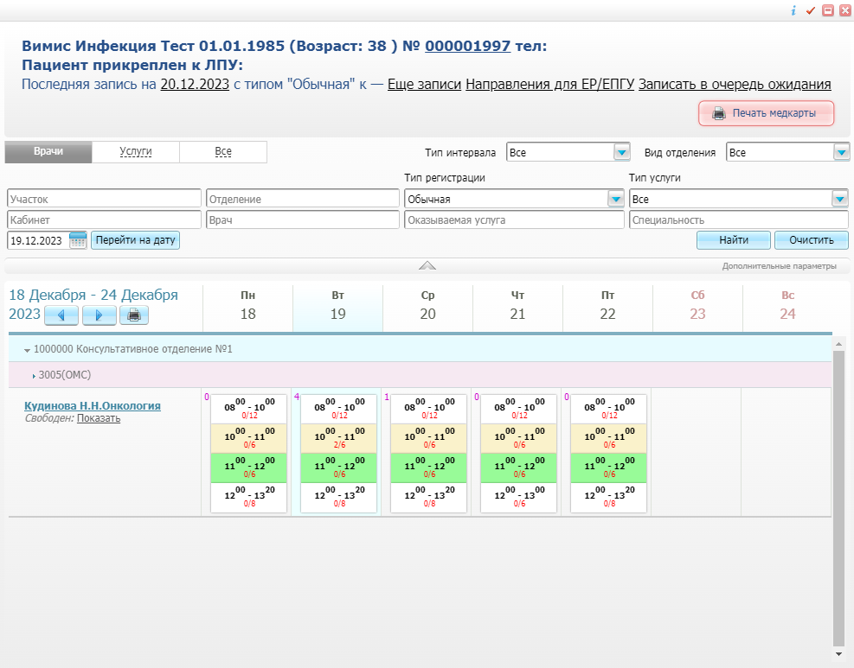

- выберите в расписании врача/ кабинет, дату и период приема, нажав на соответствующую ячейку в расписании. Откроется окно выбора времени записи;
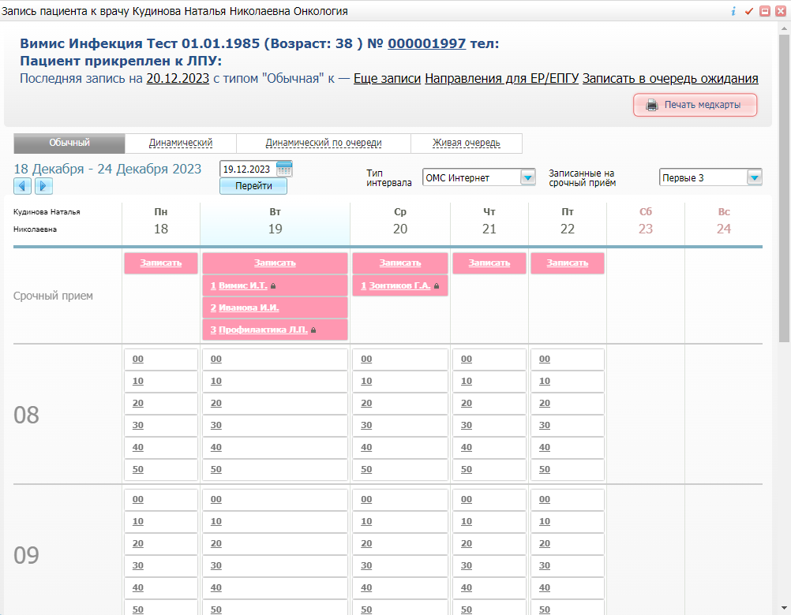
- выберите в расписании время приема, нажав на соответствующую ячейку. Произойдет возврат к окну записи на услугу, в котором для услуги установлены выбранная дата и время;
- нажмите на кнопку "Ок". Произойдет возврат к окну оказания приема, в котором на вкладке "Направления" отобразится направление на выбранную услугу;
- выпишите пациенту, при необходимости, направление на лабораторное исследование:

- 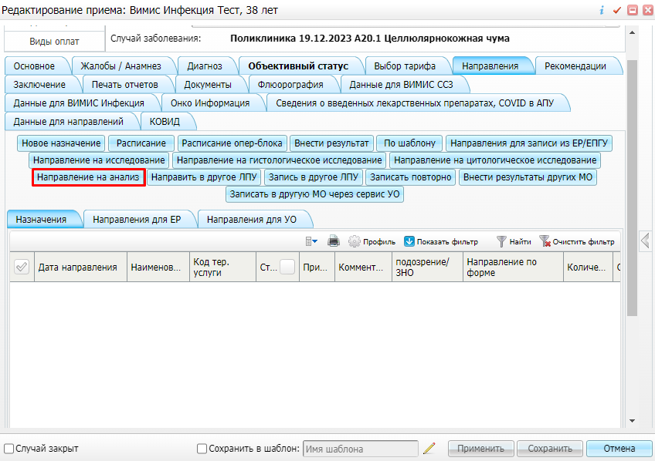

- нажмите на кнопку "Направление на анализ". Откроется окно выбора анализа;
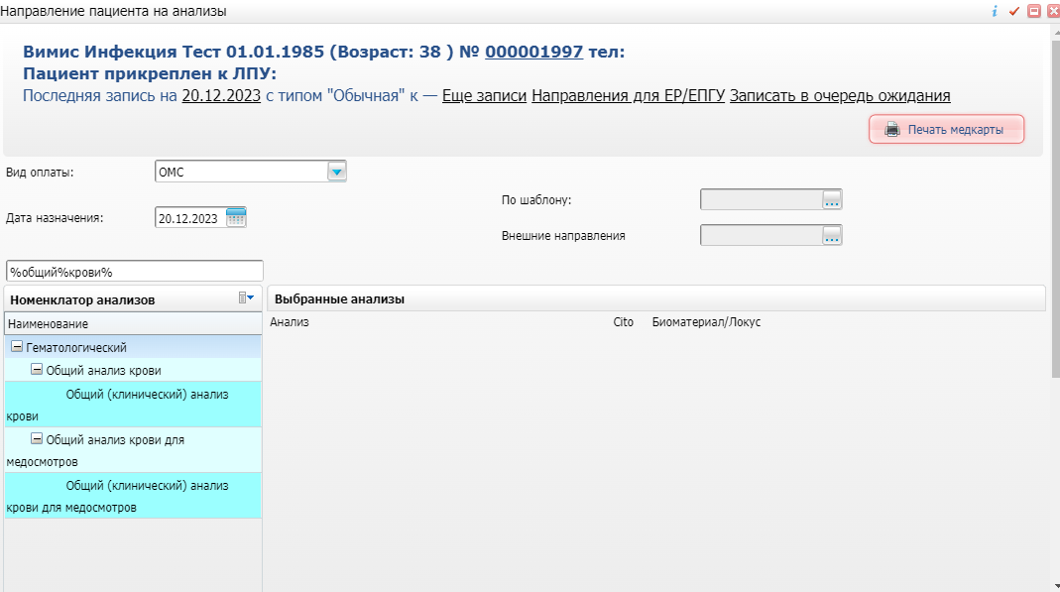
Рисунок 4 Окно выбора лабораторного анализа

Проведение инструментального исследования
В рамках случая оказания медицинской помощи, по которому был сформирован СЭМД beta-версии "Прием (осмотр) врача-специалиста", описанный выше, врач-специалист может провести инструментальное исследование.
Чтобы провести инструментальное исследование, выполните следующие действия:
- выберите пункт главного меню "Рабочие места" → "Дневник". Откроется дневник текущего врача;
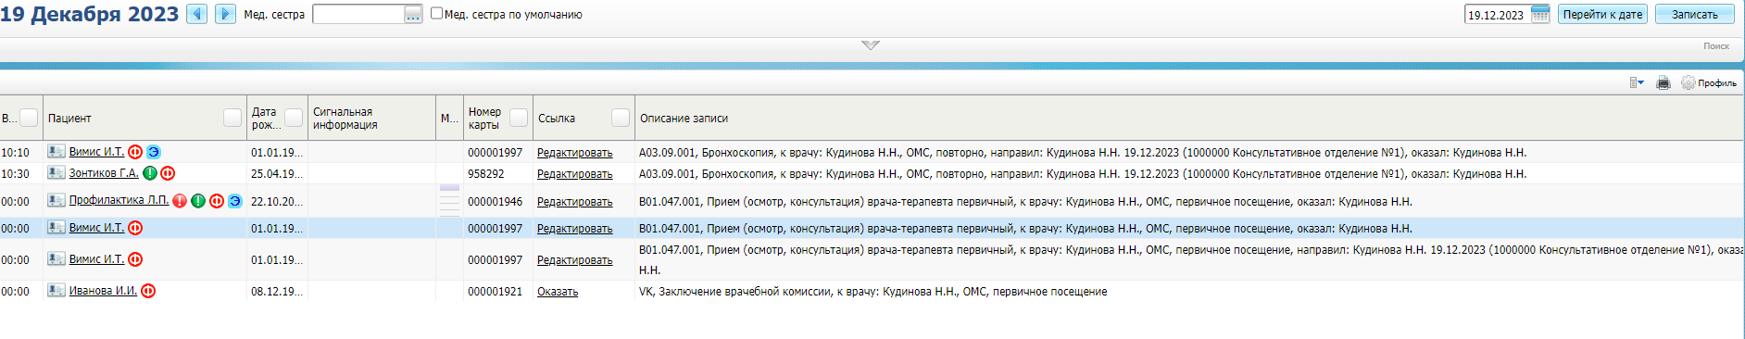
- выберите в дневнике назначенную пациенту услугу инструментального исследования и нажмите на ссылку "Оказать" в столбце "Ссылка". Откроется окно оказания услуги;
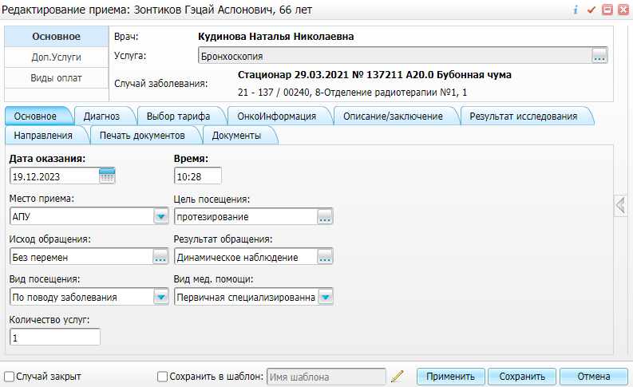
- заполните в окне оказания приема все обязательные (выделенные желтым цветом) поля, без которых невозможно сохранение приёма;
- нажмите на кнопку "Применить"/ "Сохранить". После сохранения приёма происходит автоматическое формирование электронного документа и его передача в ВИМИС "Инфекция".
Примечание – Проверка формирования электронного документа и его передачи в ВИМИС "Инфекция" описана в разделе "Проверка передачи СЭМД/ СЭМД beta-версии".

Редактирование результатов инструментального исследования
Оказанная ранее пациенту услуга инструментального исследования, по которой был сформирован электронный документ и отправлен в ВИМИС "Инфекция", может быть отредактирована.
Чтобы внести изменения в результат инструментального исследования, данные по которой переданы в ВИМИС "Инфекция", выполните следующие действия:
- выберите пункт главного меню "Рабочие места" → "Дневник". Откроется дневник текущего врача;
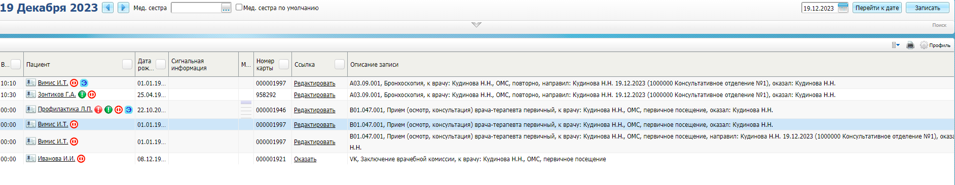
- выберите в дневнике оказанную ранее услугу инструментального исследования и нажмите на ссылку "Редактировать" в столбце "Ссылка". Откроется окно редактирования приёма, аналогичное окну оказания приема;
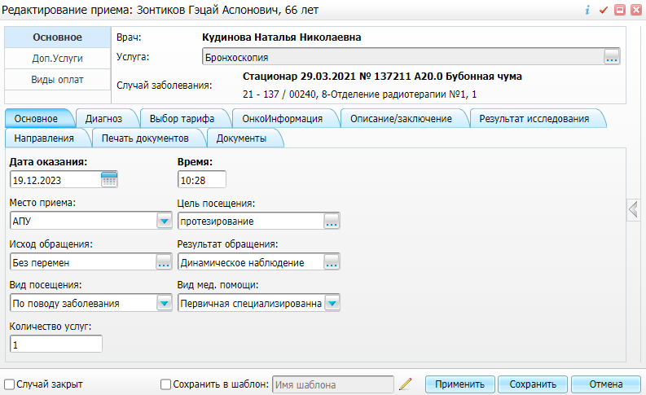
- внесите в исследование необходимые изменения;
- нажмите на кнопку "Применить"/ "Сохранить" для сохранения внесенных изменений. После сохранения происходит автоматическое формирование новой версии электронного документа и его передача в ВИМИС "Инфекция".
Примечание – Проверка формирования электронного документа и его передачи в ВИМИС "Инфекция" описана в разделе "Проверка передачи СЭМД/ СЭМД beta-версии".

Проведение лабораторного исследования
Процесс оказания услуги лабораторного исследования, по итогам которого происходит формирование и передача СЭМД в ВИМИС "Инфекция", включает выполнение следующих операций:
- взятие биоматериала;
- внесение результатов лабораторного исследования;
- валидация результатов исследования.

Взятие биоматериала
Чтобы произвести взятие биоматериала пациента, выполните следующие действия:
- выберите пункт главного меню "Рабочие места" → "Лаборатория" → " Взятие материала". Откроется окно взятия материала;
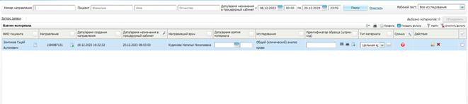
- выберите в списке направление пациента на лабораторное исследование;
- укажите локус для выбранного исследования пациента в столбце "Тип материала";
- нажмите на кнопку ("Генерация"). Автоматически сгенерированный номер образца установится в поле, расположенном рядом;
- нажмите на кнопку ("Печать") для печати этикетки для взятого образца;
- нажмите на кнопку ("Сохранить") в столбце "Действия".

Внесение результатов исследования
Чтобы внести результаты лабораторного исследования пациента, выполните следующие действия:
- выберите пункт главного меню "Рабочие места" → "Лаборатория Новая" → "Рабочий лист". Откроется рабочий лист лаборатории;
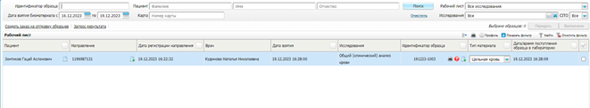
- двойным нажатием выберите в списке направление пациента на лабораторное исследование. Откроется окно ввода результатов исследования;
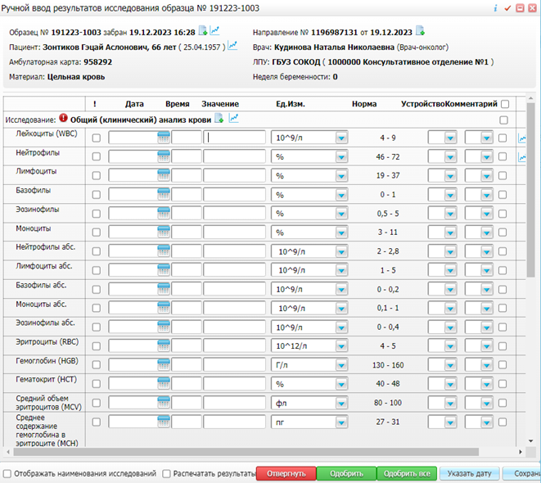
- введите значение исследуемого показателя, укажите анализатор и нажмите на кнопку "Сохранить". Результаты лабораторного исследования сохранены.

Валидация результатов исследования
Чтобы провалидировать результаты лабораторного исследования пациента, выполните следующие действия:
- выберите пункт главного меню "Рабочие места" → "Лаборатория Новая" → " Валидация результатов". Откроется окно валидации результатов исследований;
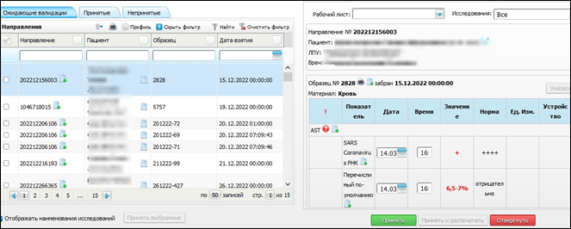
- перейдите на вкладку "Ожидающие валидации" и с помощью панели фильтрации найдите лабораторное исследование пациента;
- в правой части окна установите флажки напротив показателей, результаты по которым требуется провалидировать;
- нажмите на кнопку "Принять" для валидации отмеченных результатов.
После валидации результатов лабораторного исследования происходит автоматическое формирование электронного документа и его передача в ВИМИС "Инфекция".
Примечание – Проверка формирования электронного документа и его передачи в ВИМИС "Инфекция" описана в разделе "Проверка передачи СЭМД/ СЭМД beta-версии".

Редактирование услуги лабораторного исследования
Оказанная ранее пациенту услуга лабораторного исследования, по которой был сформирован электронный документ и отправлен в ВИМИС "Инфекция", может быть отредактирована. После валидации новых результатов лабораторного исследования происходит автоматическое формирование новой версии электронного документа и его отправка в ВИМИС "Инфекция".
Процесс редактирования услуги лабораторного исследования включает выполнение следующих операций:
- отмена внесенных ранее результатов исследования;
- внесение новых результатов лабораторного исследования;
- валидация новых результатов исследования.

Отмена результатов исследования
Чтобы отменить внесенные ранее результаты по услуге лабораторного исследования, данные по которой переданы в ВИМИС "Инфекция", выполните следующие действия:
- выберите пункт главного меню "Рабочие места" → "Лаборатория Новая" → " Валидация результатов". Откроется окно валидации результатов исследований;
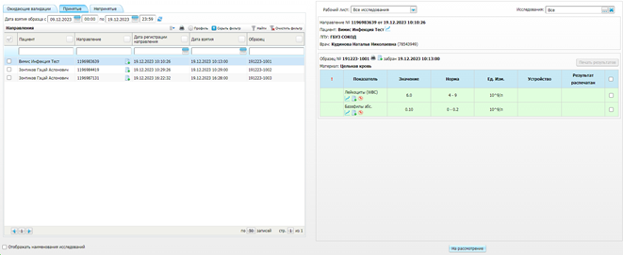
- перейдите на вкладку "Принятые". С помощью панели фильтрации найдите требуемую запись о лабораторном исследовании пациента;
- в правой части экрана и установите флажки напротив анализов, результаты по которым требуется изменить, и нажмите на кнопку "На рассмотрение";
- перейдите на вкладку "Ожидающие валидации". С помощью панели фильтрации найдите требуемую запись о лабораторном исследовании пациента;
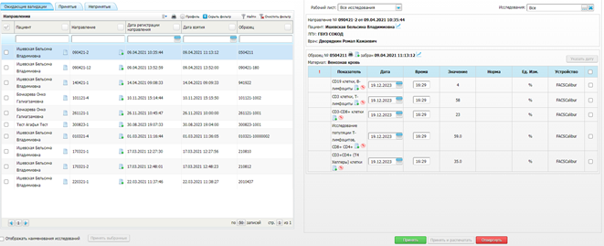
- в правой части экрана установите флажки напротив анализов, результаты по которым требуется изменить, и нажмите на кнопку "Отвергнуть". Внесенные ранее результаты по услуге лабораторного исследования отменены.

Внесение новых результатов исследования
После того как произведена отмена внесенных ранее результатов лабораторного исследования, ввод новых результатов выполняется аналогично первичному вводу результатов исследования (см. п. "Внесение результатов исследования").

Валидация новых результатов исследования
После того как внесены новые результаты лабораторного исследования, их необходимо провалидировать. Валидация новых результатов выполняется аналогично валидации первичных результатов (см. п. "Валидация результатов исследования"). После валидации происходит автоматическое формирование новой версии электронного документа и его передача в ВИМИС "Инфекция".
Примечание – Проверка формирования электронного документа и его передачи в ВИМИС "Инфекция" описана в разделе "Проверка передачи СЭМД/ СЭМД beta-версии".

Выявление факта смерти пациента. Интеграция с ВИМИС РФ Инфекции
При выявлении факта смерти, оформлении и сохранении медицинского свидетельства Система автоматически формирует и отправляет электронный документ СЭМД "Медицинское свидетельство о смерти (CDA)" в ВИМИС "Инфекция" при соблюдении условия, что пациент имеет статус контроля ВИМИС "Инфекция".
В случае возникновения ситуации, когда необходимо оформить дубликат медицинского свидетельства о смерти, выполняется стандартный алгоритм действий: указывается причина выдачи дубликата (испорчен, утерян или похищен) и оформляется новое свидетельство.
При этом на каждое выданное свидетельство формируются отдельные электронные документы:
- по первому выданному свидетельству формируется новая версия электронного документа для передачи в ВИМИС "Инфекция" измененного статуса свидетельства;
- по второму свидетельству (дубликату) формируется новый электронный документ и передается в ВИМИС "Инфекция".
Примечание – Проверка формирования электронного документа и его передачи в ВИМИС "Инфекция" описана в разделе "Проверка передачи СЭМД/ СЭМД beta-версии".

Выдача медицинского свидетельства о смерти
Чтобы выдать медицинское свидетельство о смерти пациента, выполните следующие действия:
- выберите пункт главного меню "Учет" → "Учет медицинских свидетельств" → "Выдача свидетельств". Откроется окно выдачи медицинских свидетельств;

- 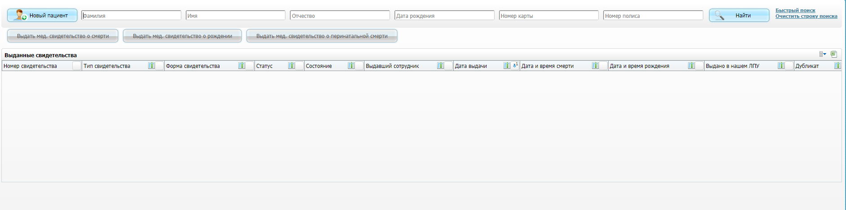

- воспользуйтесь панелью поиска и выберите пациента в списке результатов поиска;
- нажмите на кнопку "Выдать мед. свидетельство о смерти". Откроется окно выдачи медицинского свидетельства о смерти;
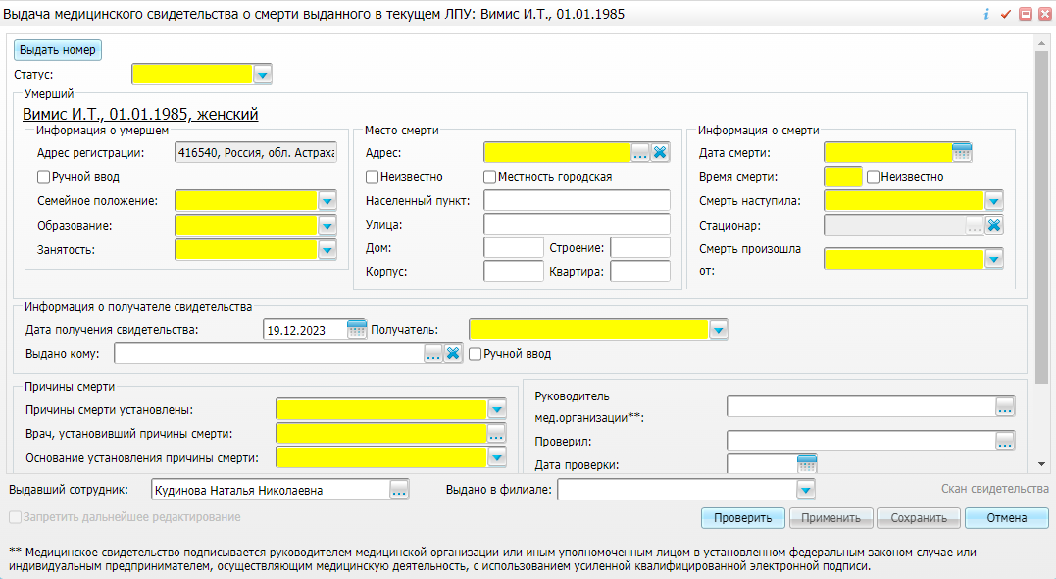
Рисунок 8 Окно выдачи медицинского свидетельства о смерти

- заполните все обязательные (выделенные цветом) поля, без которых невозможно сохранение медицинского свидетельства. Заполнения обязательных полей достаточно для формирования электронного документа для передачи в ВИМИС "Инфекция";
- нажмите на кнопку "Сохранить" в окне оформления свидетельства. Медицинское свидетельство о смерти пациента сохранено.
После сохранения происходит автоматическое формирование электронного документа и его передача в ВИМИС "Инфекция".

Добавление первичного извещения на форме "Журнал экстренных извещений"
Для добавления первичного извещения на форме "Журнал экстренных извещений" выполните следующие действия:
- выберите пункт главного меню "Учет" → "Журнал экстренных извещений". Откроется журнал экстренных извещений;
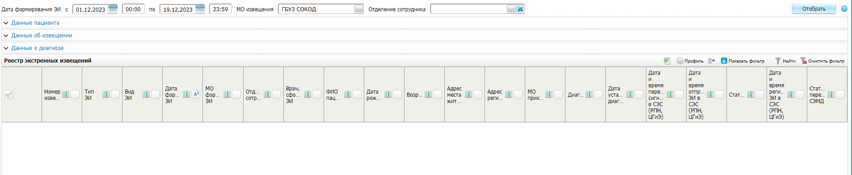
- выберите пункт контекстного меню "Добавить первичное" на форме "Журнал экстренных извещений". Откроется окно добавления экстренного извещения;
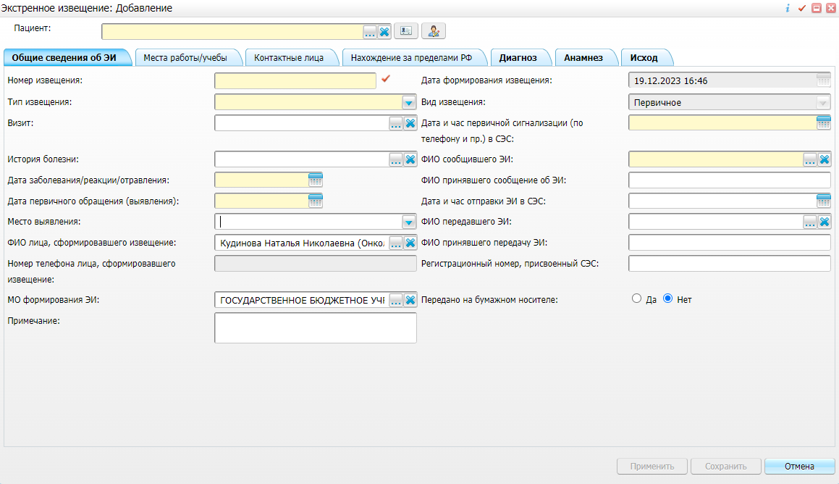
Рисунок 9 Окно добавления экстренного извещения

- заполните все обязательные поля:

- выберите пациента (ФИО "…"), которому ранее была оказана услуга осмотра врача специалиста в амбулатории, в списке "Пациенты";
- "тип извещения" – выберите тип извещения "Инфекционное заболевание";
- перейдите на вкладку "Диагноз":
- "МКБ-10" – укажите диагноз согласно таблице "Категории пациентов, оказание медицинской помощи которым подлежит мониторингу и контролю в ВИМИС "Инфекция"" в разделе "Введение";
- нажмите на кнопку "Сохранить" для сохранения внесенных данных. Первичное экстренное извещение появится на форме "Журнал экстренных извещений".

Необходимость постановки на диспансерное наблюдение. Интеграция с ВИМИС РФ Инфекции
При выявлении факта необходимости постановки пациента на диспансерный учет передача информации в ВИМИС "Инфекция" происходит в случае, если в результате обследования и лечения пациенту установлен заключительный клинический диагноз, требующий диспансерного наблюдения и соответствующий любому значению из 1 группы таблицы (см. таблицу "Категории пациентов и отдельных профилактических медицинских мероприятий, которые подлежат мониторингу в ВИМИС "Инфекции"" в разделе "Введение").
Далее более подробно рассматриваются шаги постановки на диспансерное наблюдение в МИС.

Проведение осмотра (консультации) в поликлинике при выявлении необходимости постановки на диспансерное наблюдение
Чтобы оказать пациенту услугу по осмотру/ консультации в рамках диспансерного наблюдения, выполните следующие действия:
- перейдите в пункт главного меню "Рабочие места" → "Дневник";
- выберите в дневнике приём по услуге "Прием (осмотр) врача-специалиста";
- нажмите на ссылку "Оказать". Откроется окно оказания приема;
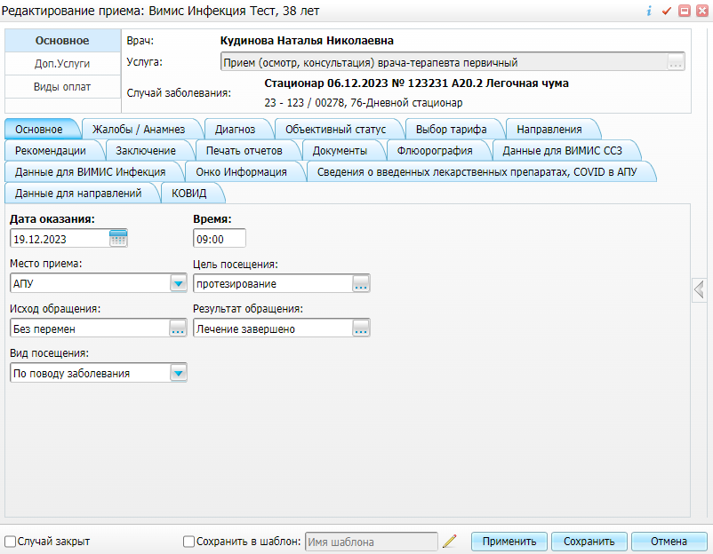
- заполните все обязательные поля (выделенные цветом), в том числе:
- "Основной диагноз" – укажите диагноз МКБ-10, соответствующий любому значению из группы 1 из представленной выше таблицы (см. таблицу "Категории пациентов и отдельных профилактических медицинских мероприятий, которые подлежат мониторингу в ВИМИС "Инфекции"" в разделе "Введение");
- "Тип" – выберите тип "Заключительный";
- "Цель посещения" – укажите значение "1" (лечебно-диагностическая) или "2" (консультативная);
- "Категория Д. движения" – укажите значение "Взят";
- "Считать явкой по Д-учету" – установите флажок;
- создайте направления на исследования при необходимости. Описание процедуры создания направления на исследования описаны в разделе "Выявление осмотра (консультации) пациента в амбулаторных условиях. Интеграция с ВИМИС РФ Инфекции";
- нажмите на кнопку "Применить" в окне оказания приема;
- нажмите на кнопку "Сохранить" для сохранения введенных данных и закрытия окна.

Постановка на диспансерный учёт
При постановке пациента на диспансерный учет или проведении диспансерного наблюдения пациента передача информации в ВИМИС "Инфекция" происходит в том случае, если соблюдено одно из следующих условий:
- пациенту в Системе установлен статус "Мониторинг ВИМИС "Инфекция"";
- при постановке на диспансерный учет/проведение диспансерного наблюдения пациенту установлен диагноз заболевания, соответствующий любому значению из 1 группы (см. таблицу "Категории пациентов и отдельных профилактических медицинских мероприятий, которые подлежат мониторингу в ВИМИС "Инфекции"" в разделе "Введение").
Примечание – Если для пациента в Системе впервые зафиксирована необходимость передачи информации в ВИМИС "Инфекция", то для этого пациента в Системе проставляется статус "Мониторинг ВИМИС "Инфекция"".

Постановка пациента на диспансерный учет в дневнике врача
Чтобы поставить пациента на диспансерный учёт, выполните следующие действия:
- выберите пункт главного меню "Рабочие места" → "Дневник". Откроется дневник текущего врача;
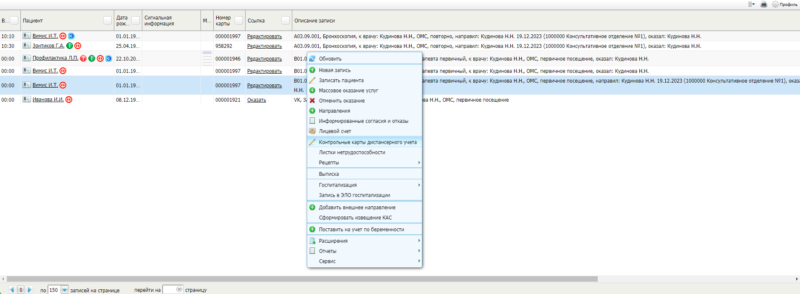
- выберите в дневнике оказанный ранее приём пациенту, на котором был установлен диагноз;
- вызовите контекстное меню и выберите пункт "Контрольные карты диспансерного учета";
- откроется окно со списком контрольных карт пациента;
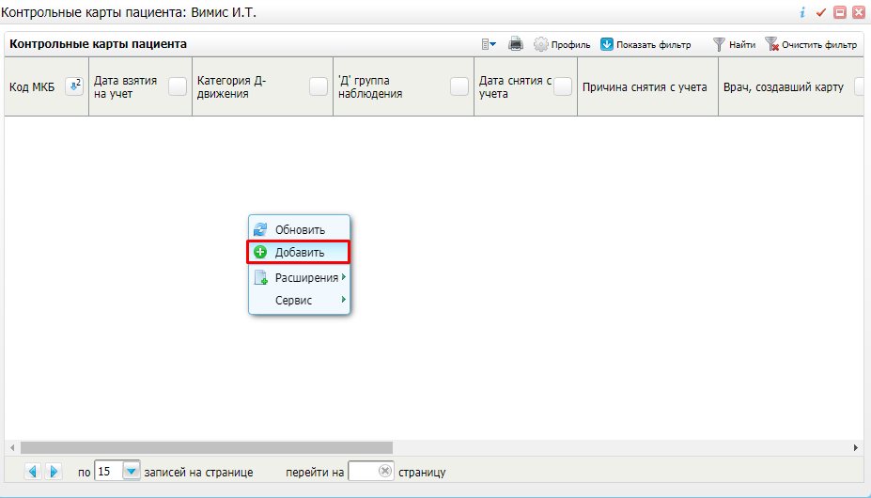
- вызовите контекстное меню и выберите пункт "Добавить". Откроется окно добавления контрольной карты;
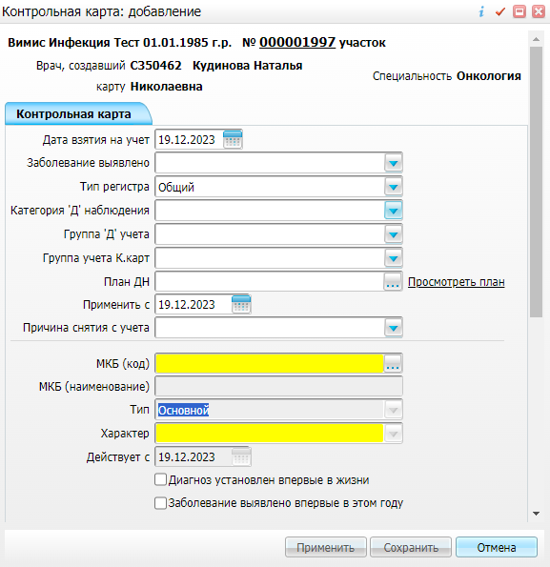
- заполните все необходимые поля для постановки пациента на диспансерный учет;
- нажмите на кнопку "Сохранить" в окне добавления контрольной карты;
- закройте окно с контрольными картами пациента.

Постановка пациента на диспансерный учет на форме "Контрольные карты диспансерного учета пациентов"
Чтобы поставить пациента на диспансерный учёт, выполните следующие действия:
- перейдите в пункт главного меню "Учет" → "Диспансерный учет". Откроется окно "Контрольные карты диспансерного учета пациентов";

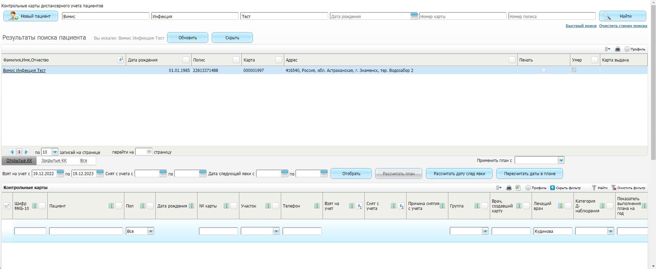
- заполните поля поиска пациента и нажмите на кнопку "Найти";
- выберите пациента и в блоке "Контрольные карты" выберите пункт контекстного меню "Добавить контрольную карту";

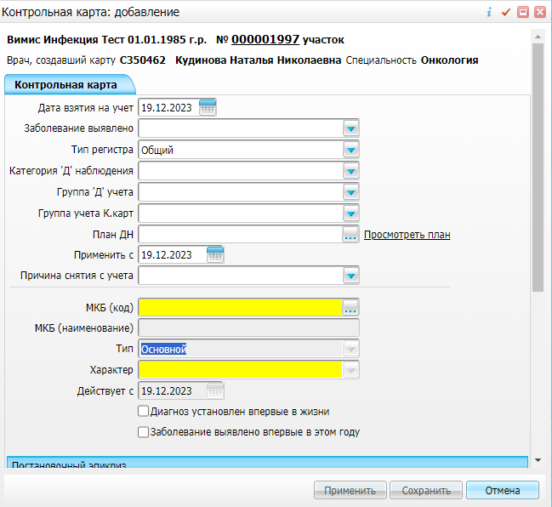
- заполните все необходимые поля для постановки пациента на диспансерный учет;
- нажмите на кнопку "Сохранить" в окне добавления контрольной карты;
- закройте окно с контрольными картами пациента.

Проверка передачи СЭМД/ СЭМД beta-версии. Интеграция c ВИМИС РФ Инфекции
Чтобы проверить, произошло ли формирование и передача электронных документов в ВИМИС "Инфекция" по амбулаторному случаю обращения, направлению на медицинские услуги, инструментальному/ лабораторному/ цитологическому исследованию или оказанной услуге, выполните следующие действия:
- перейдите по пути "Рабочие места" → "Дневник";
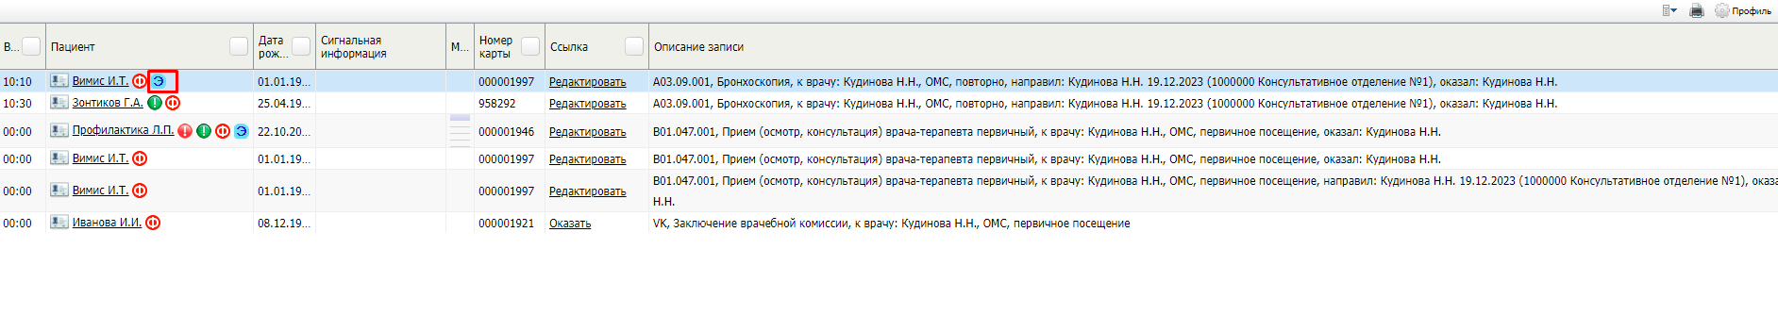
- найдите нужного пациента и откройте окно оказания соответствующей услуги, нажав на ссылку "Редактировать";
- перейдите на вкладку "Документы" в окне оказания приема.
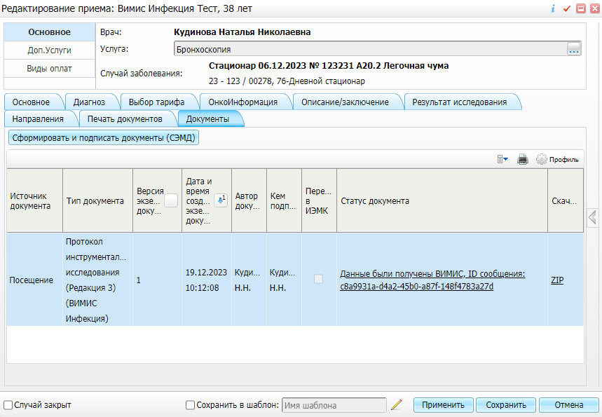
На вкладке отображается информация по сформированным и переданным электронным медицинским документам:
- тип сформированного электронного документа;
- дата и время формирования документа;
- версия документа (помогает отслеживать новые версии документов в случае внесения изменений в медицинские данные):
- статус документа:
- "Данные были получены ВИМИС", с указанием ID сообщения;
- "Данные не были получены ВИМИС", с указанием причины.
Чтобы проверить формирование и передачу СЭМД в ВИМИС "Инфекция" по пациенту, получившему лечение в стационаре, выполните следующие действия:
- перейдите по пути "Рабочие места" → "Пациенты в стационаре" → "Лечащий врач";
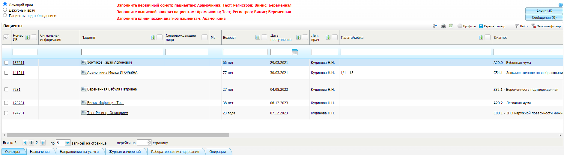
- нажмите на кнопку "Архив ИБ";
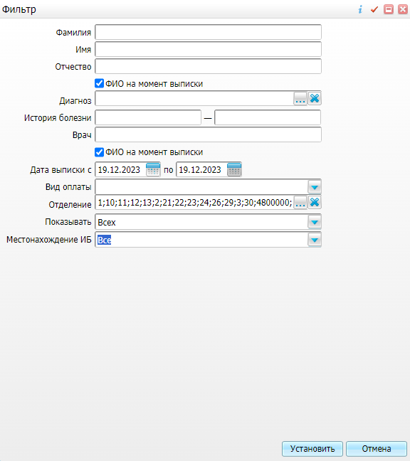
- задайте параметры формирования архива;
- выберите в списке требуемого пациента и воспользуйтесь пунктом контекстного меню "Медицинские документы". В открывшемся окне отображается информация по сформированным и переданным в ВИМИС "Инфекция" электронным медицинским документам, аналогично описанной выше вкладке "Документы" (см. рисунок выше).
Примечание – Аналогичным образом СЭМД по пациенту, получившему лечение в стационаре, могут быть просмотрены по пути "Рабочие места" → "Архив историй болезни".

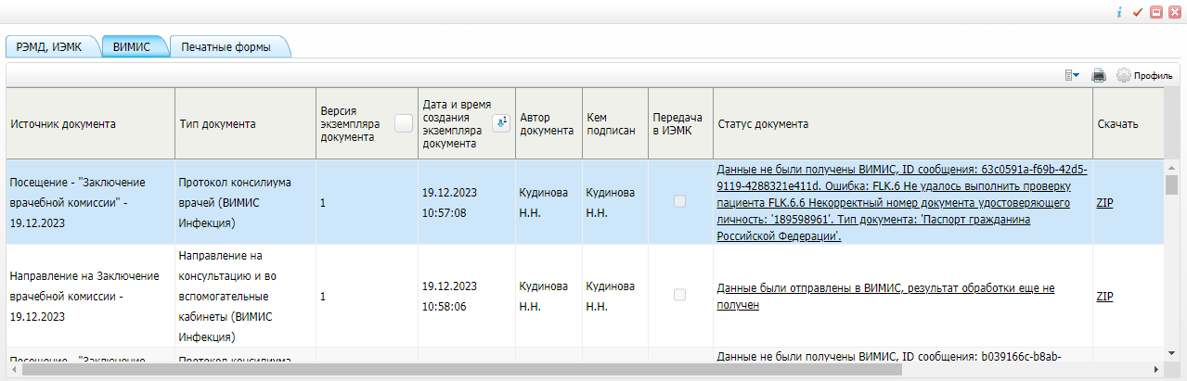
Чтобы проверить формирование и передачу СЭМД в ВИМИС "Инфекция" по лабораторному исследованию, выполните следующие действия:
- перейдите в пункт главного меню "Валидация результатов";
- перейдите на вкладку "Принятые";
- выберите лабораторное исследование пациента и воспользуйтесь пунктом контекстного меню "Документы". Откроется окно со списком сформированных и переданных в ВИМИС "Инфекция" электронных медицинских документов, аналогичное описанной выше вкладке "Документы" (см. рисунок выше).
Чтобы проверить формирование и передачу СЭМД в ВИМИС "Инфекция" по выданному медицинскому свидетельству о смерти, выполните следующие действия:
- перейдите в пункт главного меню "Учет" → "Учет медицинских свидетельств" → "Журнал выданных свидетельств". Откроется форма "Журнал выданных свидетельств";
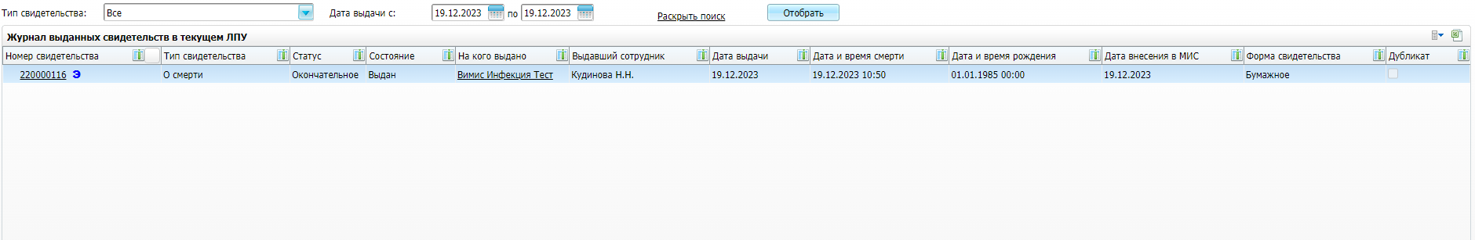
- откройте окно выданного свидетельства, нажав на его номер;
- нажмите на кнопку "Подписать". Откроется окно со списком сформированных и переданных в ВИМИС "Инфекция" электронных медицинских документов, аналогичное описанной выше вкладке "Документы" (см. рисунок выше).
Примечание – Аналогичным образом СЭМД по по выданному медицинскому свидетельству о смерти могут быть просмотрены по пути "Учет" → "Учет медицинских свидетельств" → "Выдача свидетельств".

Чтобы проверить формирование и передачу СЭМД в ВИМИС "Инфекция" по исполненным лекарственным назначениям, выполните следующие действия:
- перейдите в пункт главного меню "Рабочие места" → "Пациенты в стационаре" → "Лечащий врач";
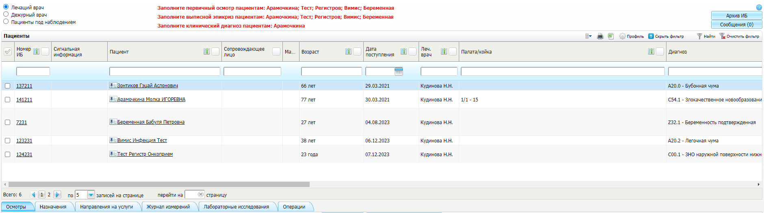
- в списке "Пациенты" выберите пациента (ФИО "…") и воспользуйтесь пунктом контекстного меню «Медицинские документы»

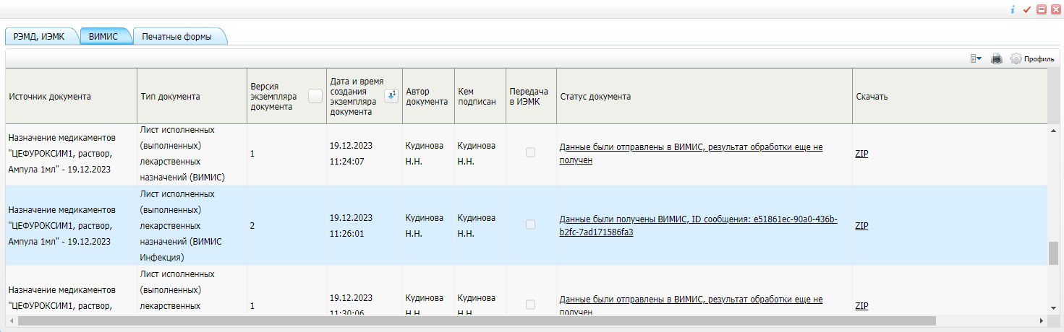
Лист регистрации изменений
Изм. | Номера листов (страниц) |  |  |  | Всего  листов (страниц) в доку-  менте | Номер доку-  мента | Входящий номер сопроводи-  тельного документа и дата | Под-  пись | Дата
 | изменен-  ных | заменен-  ных | новых | аннулиро-  ванных

